
UNIVERSIDAD LAICA ELOY ALFARO DE MANABI

TEMA:
PROYECTO PRIMER PARCIAL-SOFTWARE PARA LA GESTION DE HISTORIAS CLINICAS DE PACIENTES ODONTOLOGICOS DEL POLICLINICO DE LA ULEAM
AUTOR:
CARLOS JUNIOR CHILE SILVA
ASIGNATURA:
APLICACIONES PARA EL CLIENTE WEB

DOCENTE:
ING. PATRICIA
ALEXANDRA
QUIROZ PALMA
PERIODO:
2024-2

Índice
Diagramas DOM 4
Codigos 8
Github 27
Visualización 28

Propósito del documento
Este proyecto tiene como finalidad desarrollar un sistema web para el policlínico odontológico de la Universidad Laica Eloy Alfaro de Manabí (ULEAM). El sistema permitirá gestionar de manera eficiente las citas, el registro de pacientes y sus historias clínicas. A través de una interfaz amigable, los usuarios podrán realizar tareas como agendar citas, consultar el calendario y manejar los datos clínicos de los pacientes de forma organizada y digitalizada.
Descripción del negocio o tema elegido // Contexto o dominio
El policlínico odontológico de la Universidad Laica Eloy Alfaro de Manabí (ULEAM) brinda servicios de atención odontológica a la comunidad universitaria y al público en general. Actualmente, las tareas administrativas, como la programación de citas y el manejo de las historias clínicas, se realizan de manera manual o semi-digital, lo que genera ineficiencias. Con este sistema, se busca automatizar y optimizar estas funciones, mejorando la organización y el acceso a la información de los pacientes, con el objetivo de brindar un servicio de calidad.

Descripción textual (detallada) de las tareas a automatizar del negocio
Registro de pacientes: A través del formulario de la página Registrar Pacientes​(Registrar_Pacientes), se ingresarán los datos personales de los pacientes (nombre, apellido, cédula, email, teléfono y sexo). El sistema validará la cédula y almacenará los datos de manera segura.
Agendar citas: En la página Agendar Cita​ (Agendar_Cita), los usuarios podrán programar citas indicando la cédula del paciente, la fecha, hora, ubicación y una breve descripción del motivo de la consulta. El sistema también permitirá consultar y modificar citas desde un calendario interactivo en la página Calendario de Citas​(Calendario).
Manejo de historias clínicas: En la página Historias Clínicas​(Historias_Clinicas), se automatizará la creación, consulta y actualización de las historias clínicas de los pacientes. Se registrarán detalles importantes como el motivo de la consulta, antecedentes, diagnóstico y procedimientos realizados. El sistema también permitirá la vinculación de una cita con la historia clínica.
Consulta de información de pacientes: En la página Registro de Pacientes​(Registro_Pacientes), se podrá buscar y visualizar el historial de los pacientes por cédula. Además, se mostrará una lista completa de los pacientes registrados, con opción para filtrar y acceder rápidamente a sus datos.
Navegación eficiente entre secciones: El sistema contará con un menú principal​(Menu) que permitirá a los usuarios moverse entre las distintas secciones como registro de pacientes, agendamiento de citas, visualización de historias clínicas y gestión del calendario de citas.

Diagramas DOM
Login
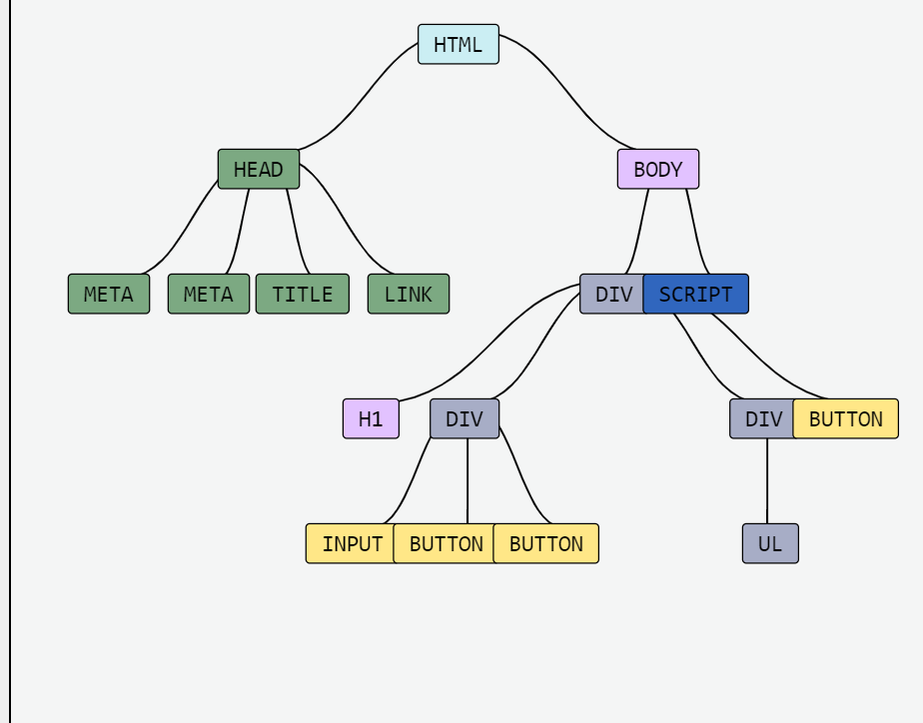
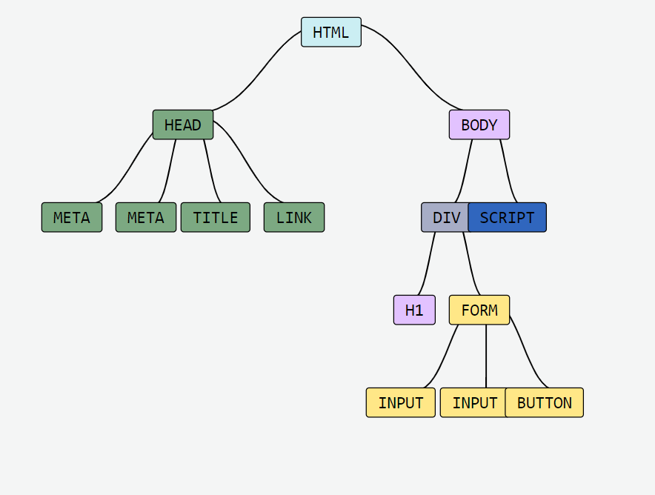
Menu.html

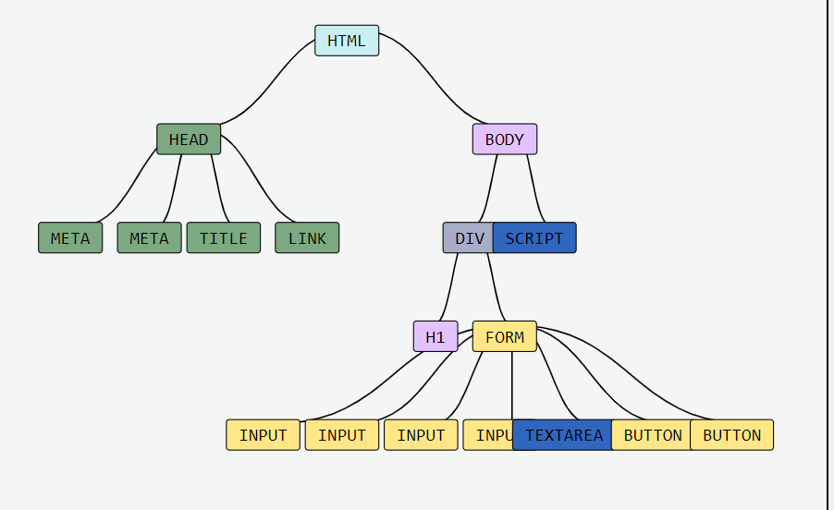
Agendar_Cita

Calendario
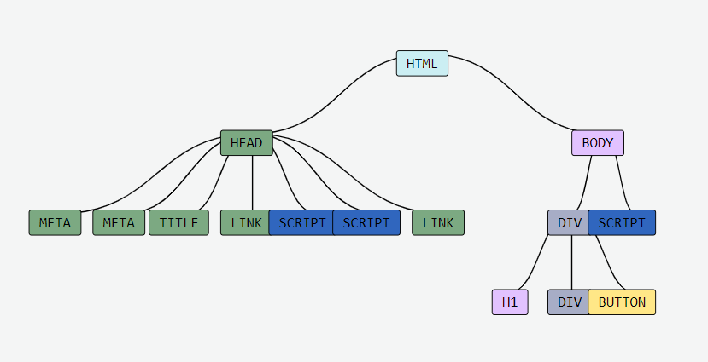

Registro_Pacientes
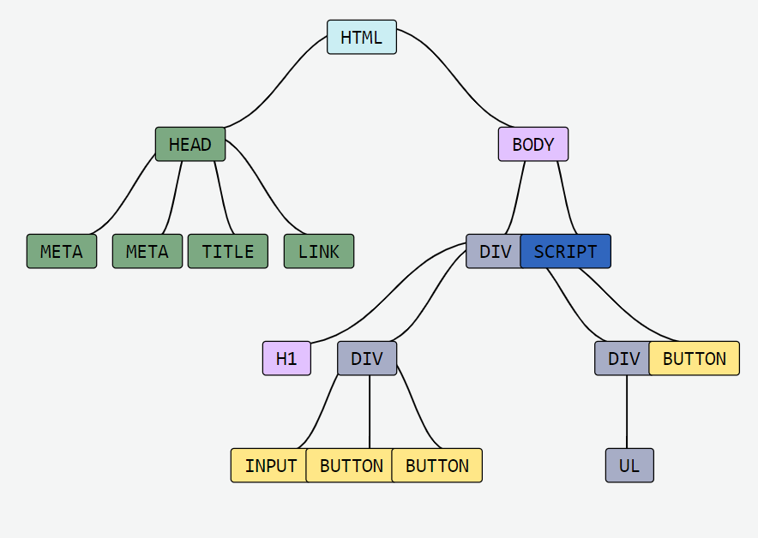
Historias_Clinicas
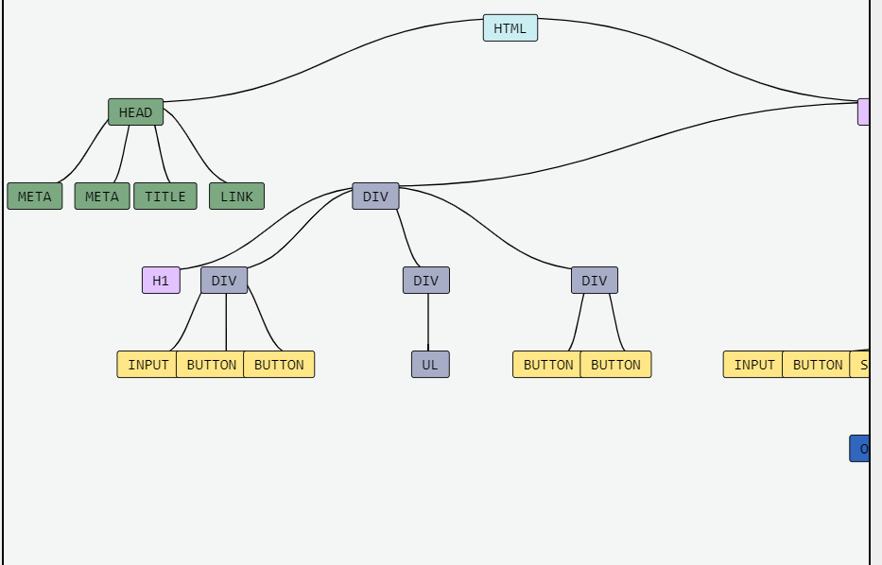
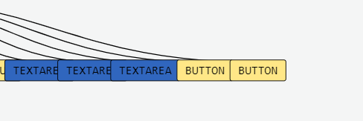
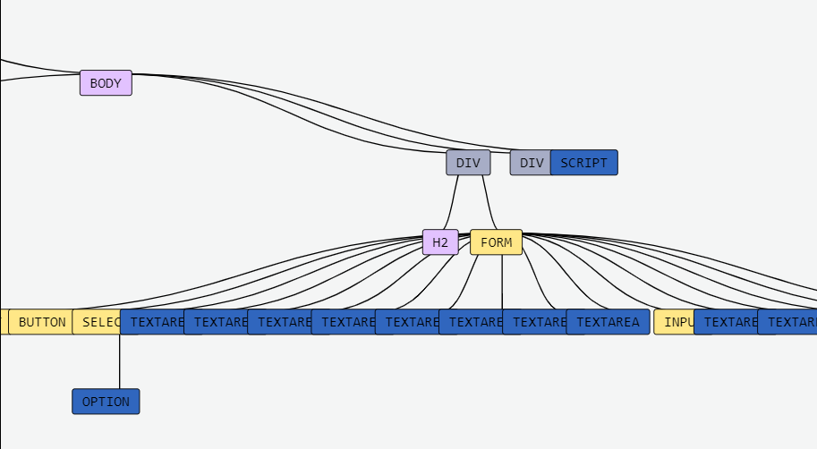

Codigos
Estructura
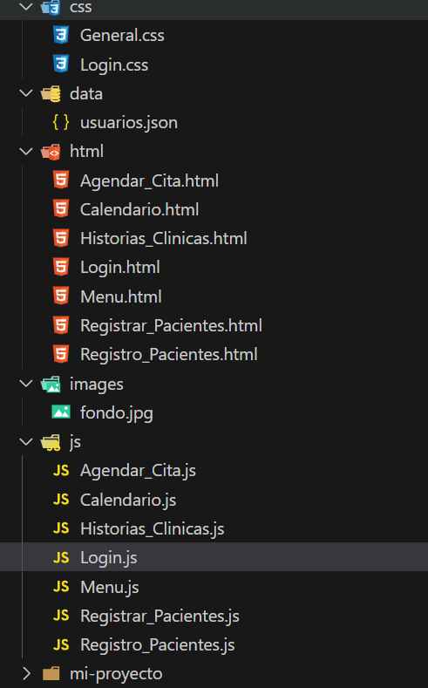

Login.html
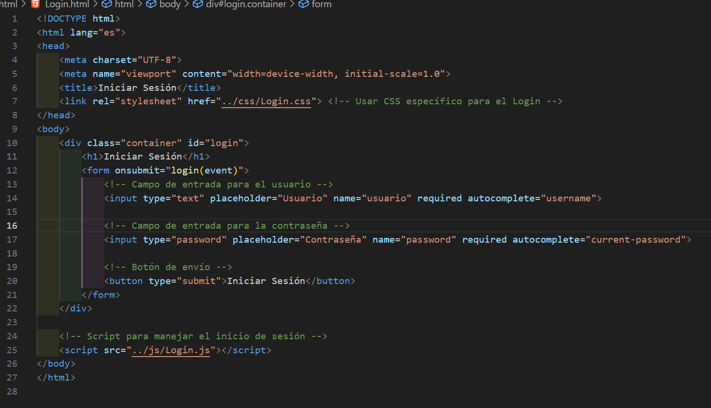
Login.css
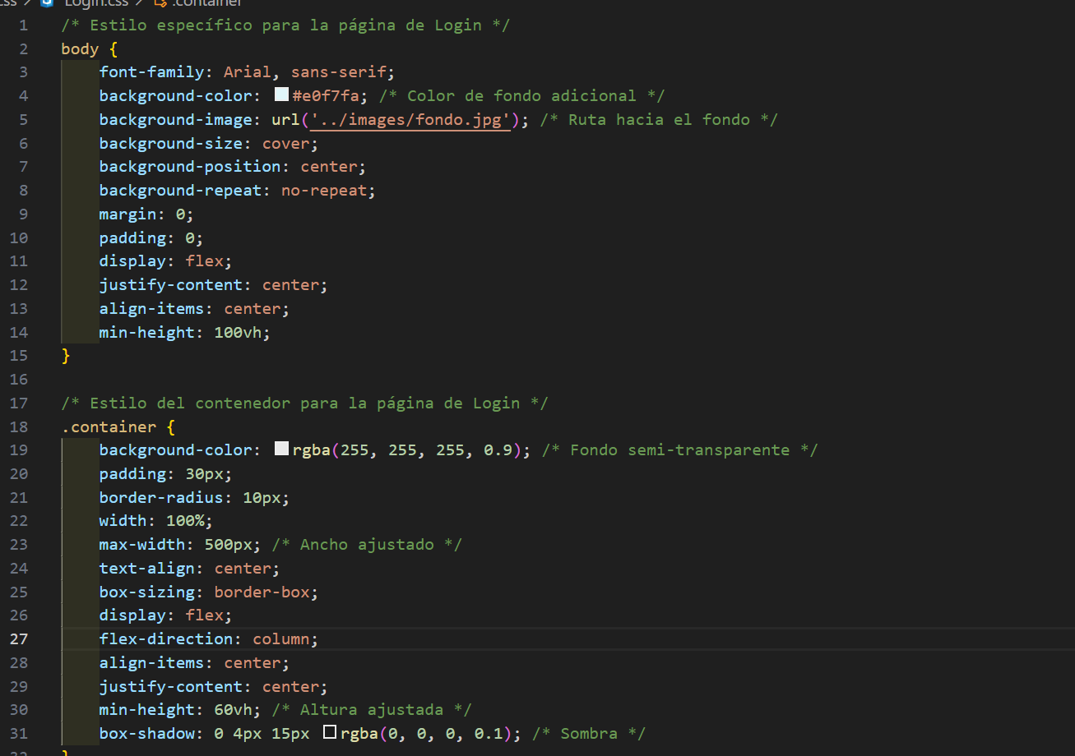

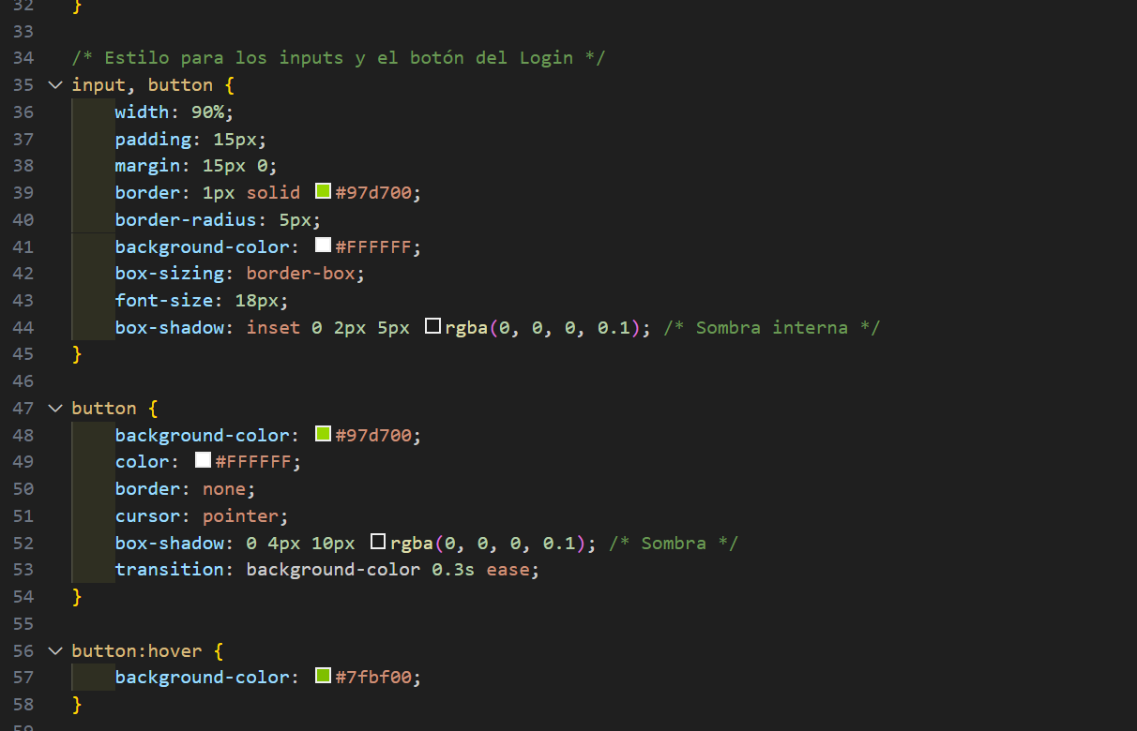
Login.js
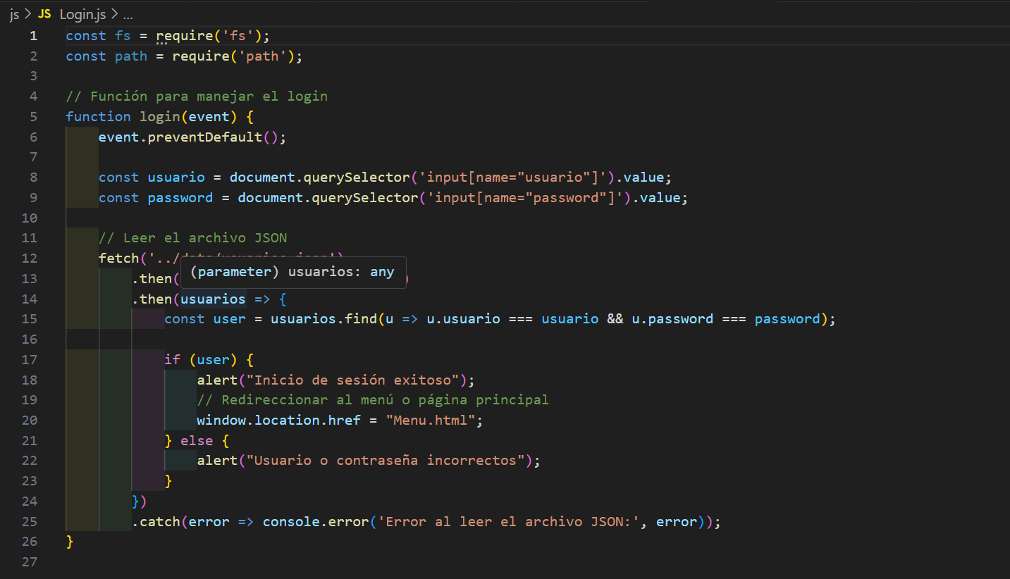

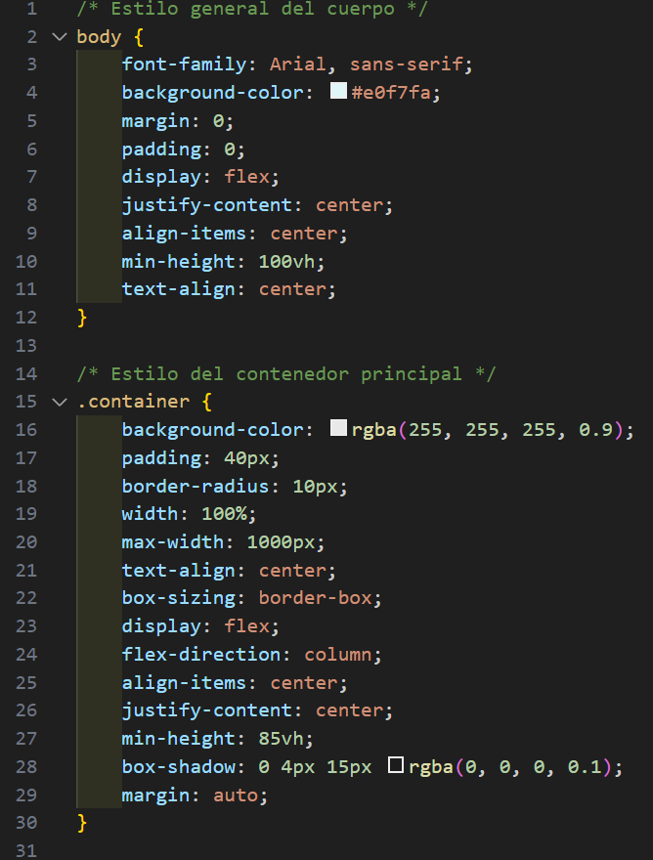
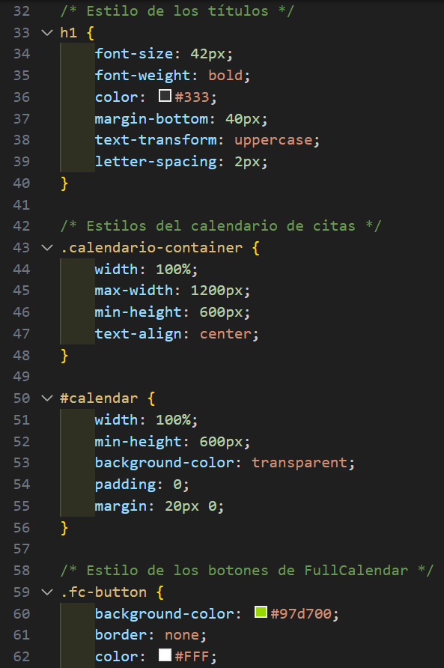
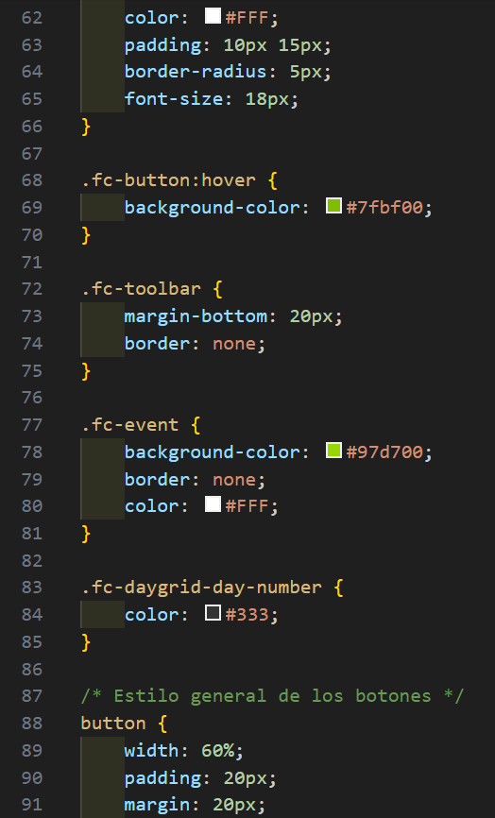
General.css
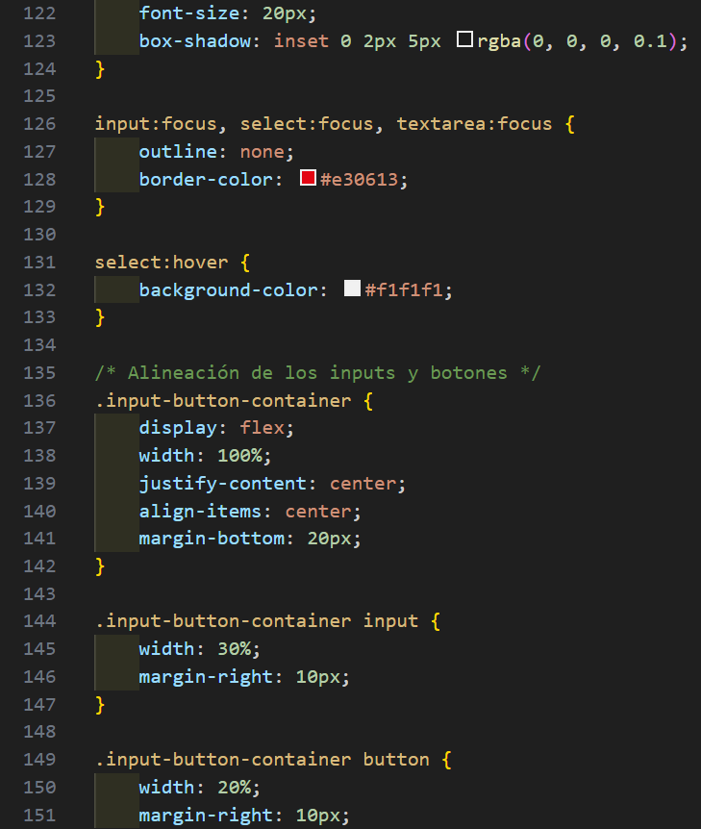
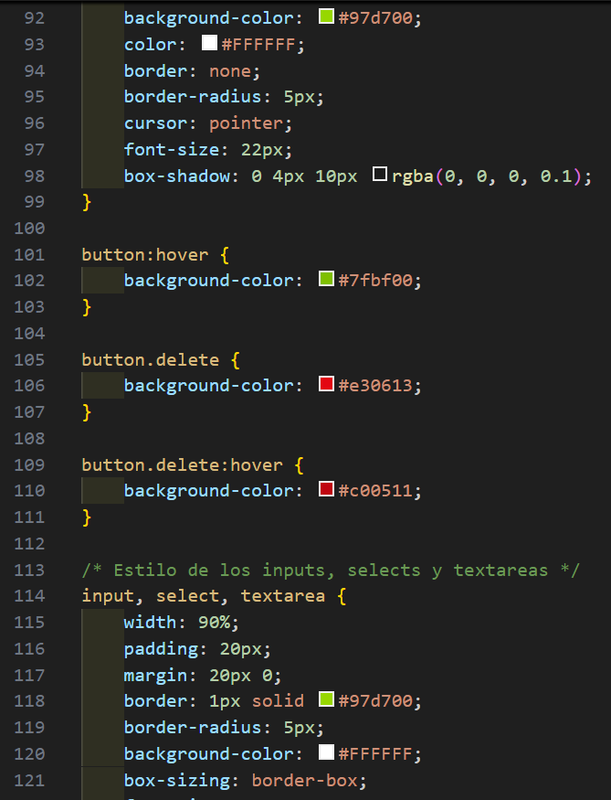

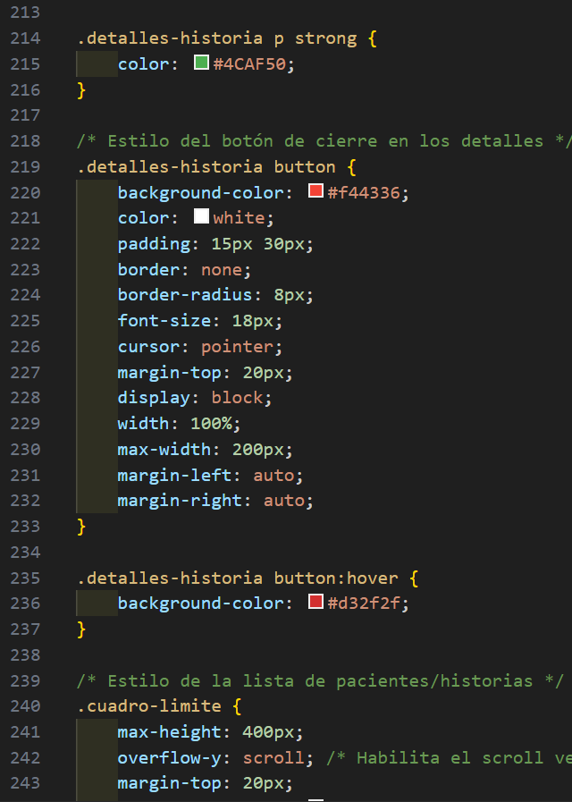
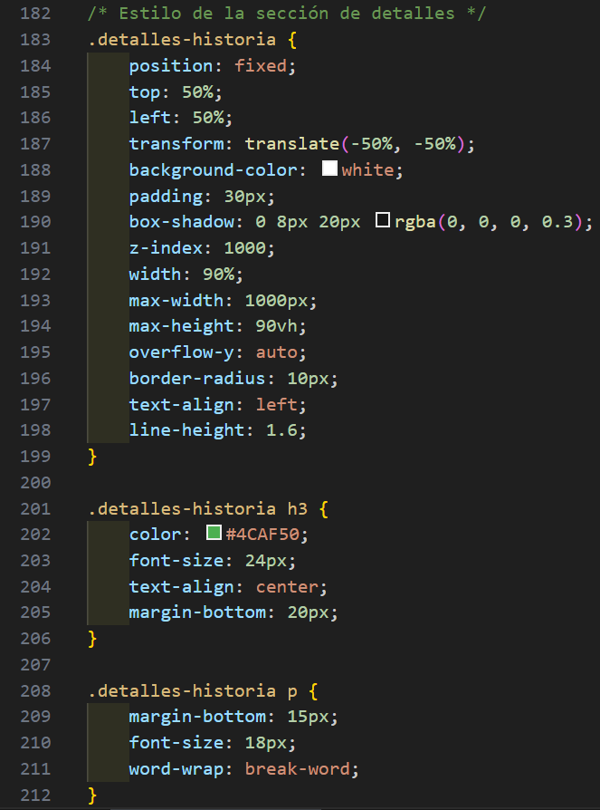
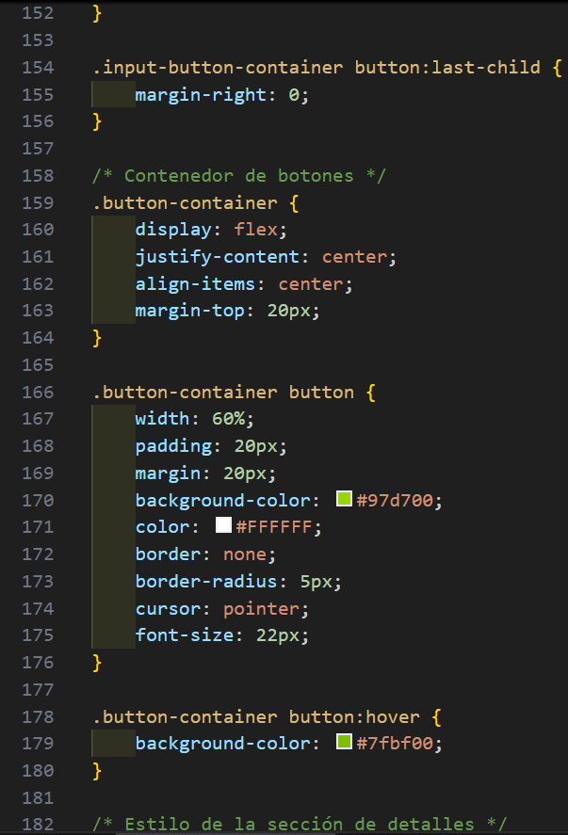
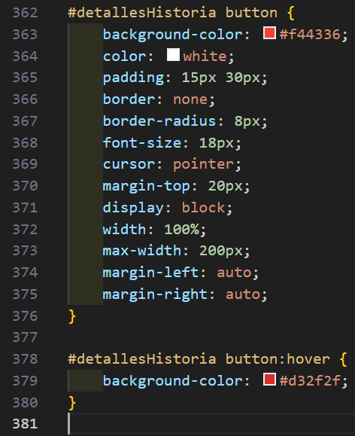
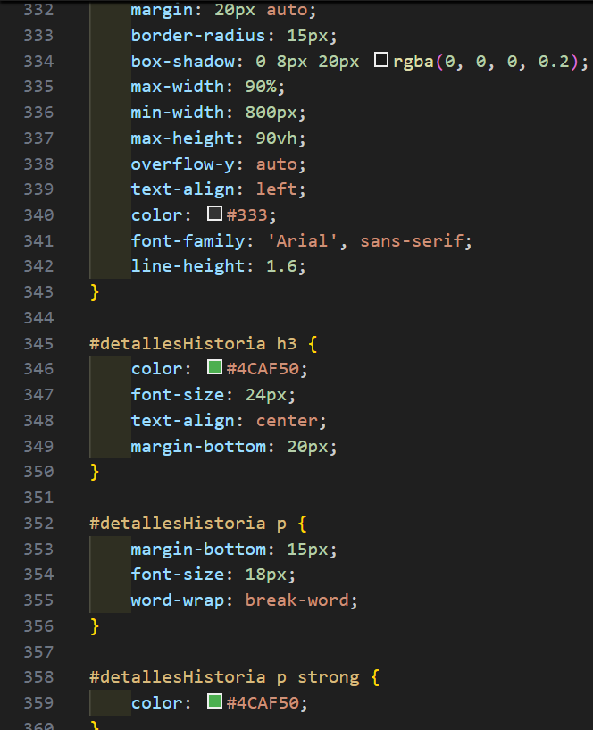
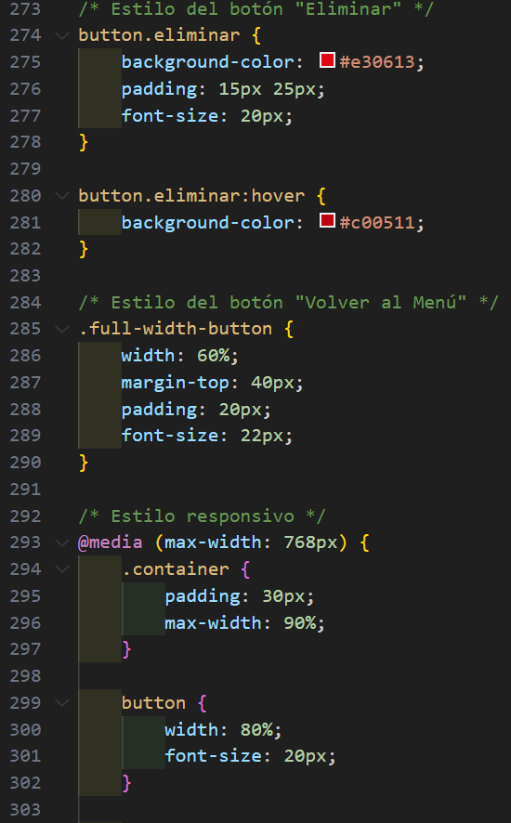
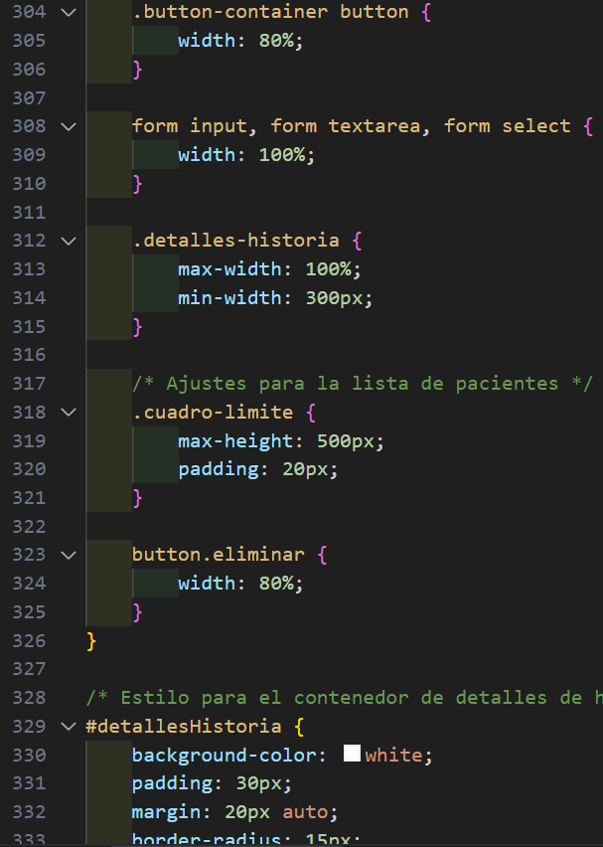
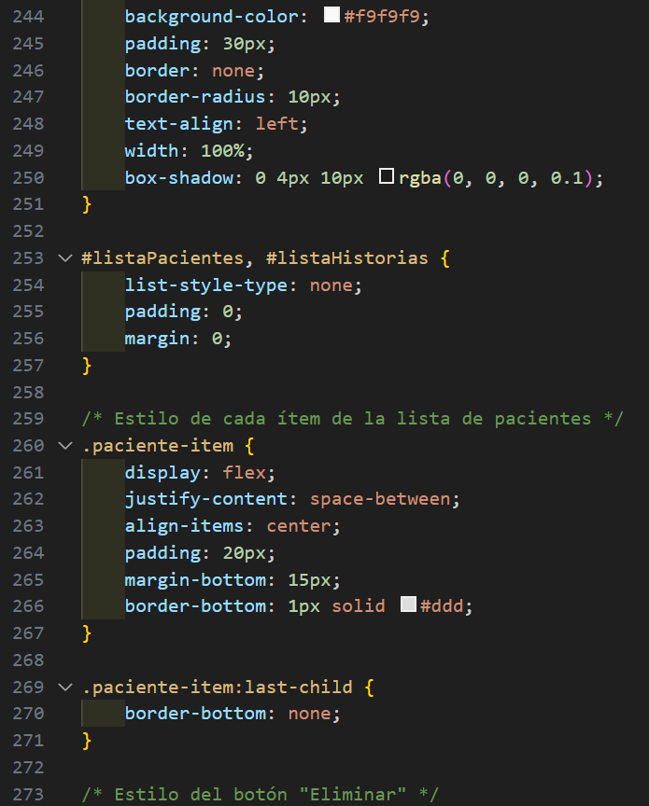
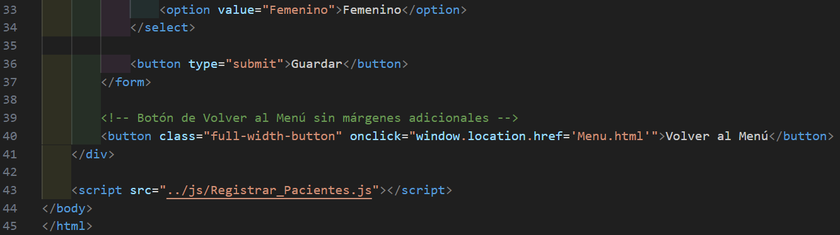
Registrar_Pacientes.html
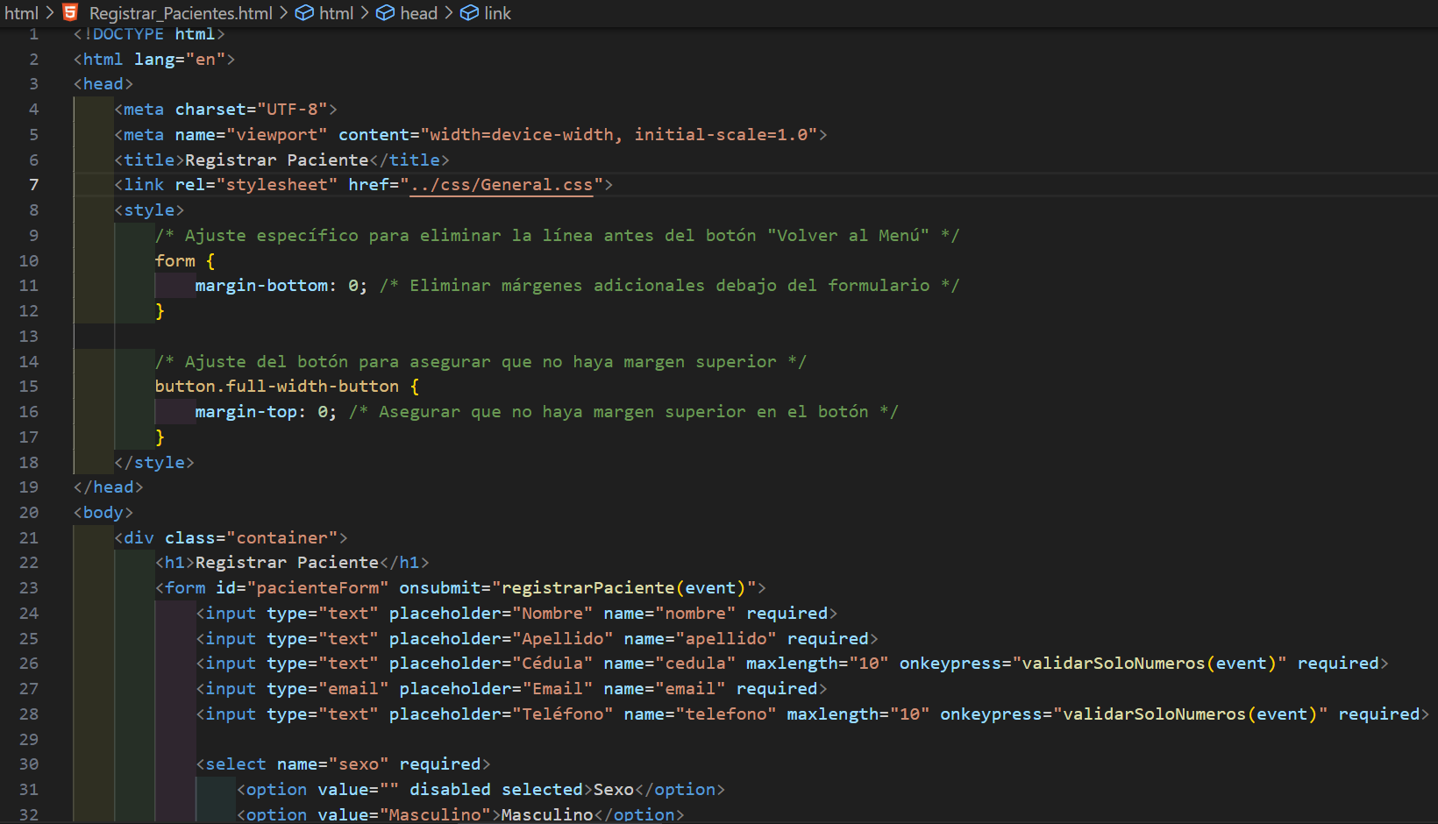

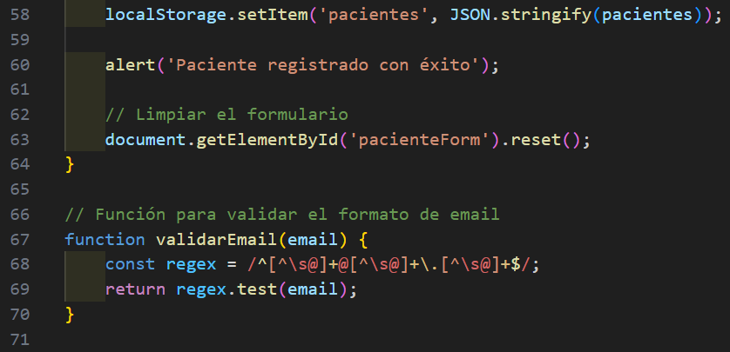
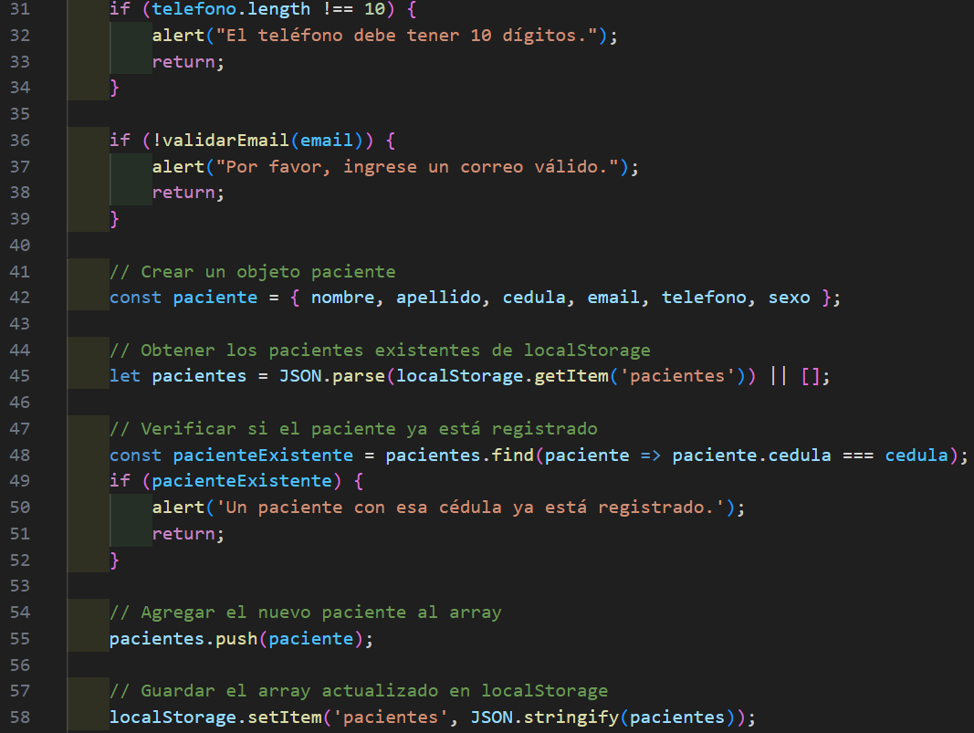
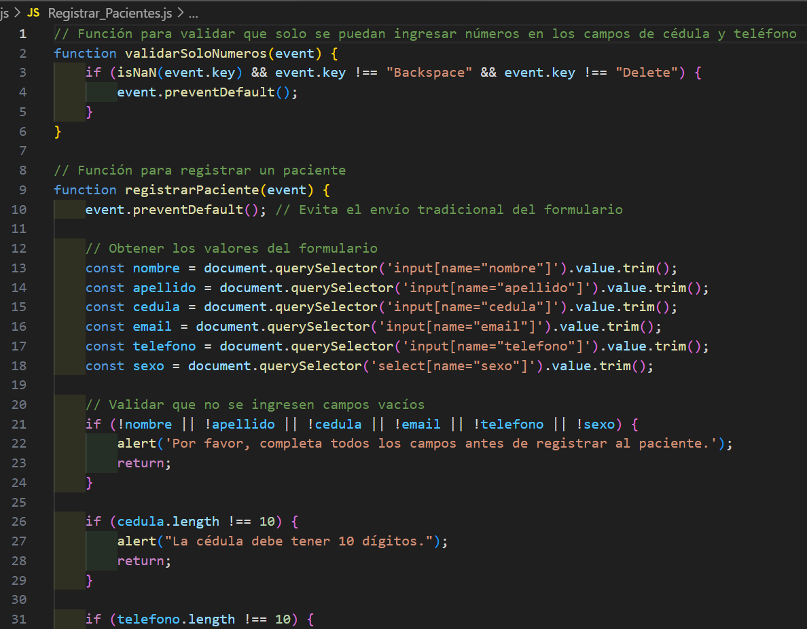
Registrar_Pacientes.js

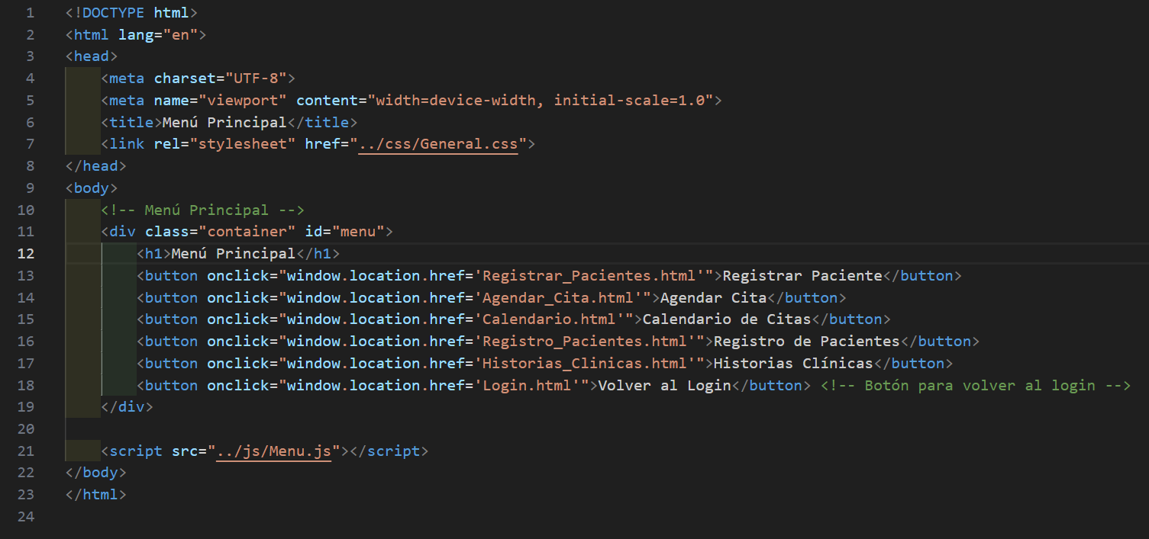
Menu.html

Agendar_Cita.html
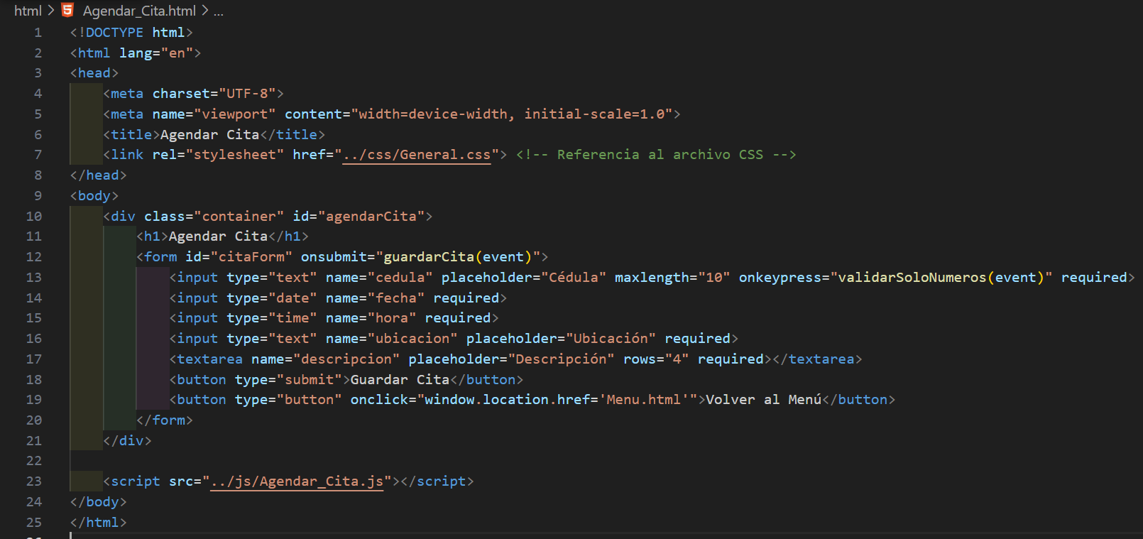
Agendar_Cita.js
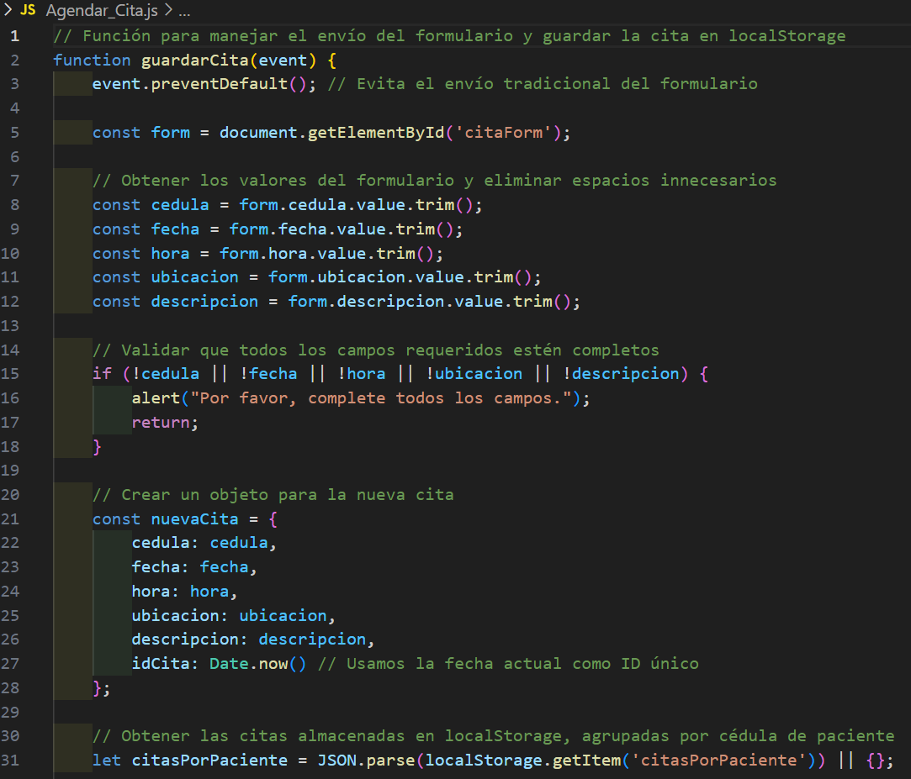

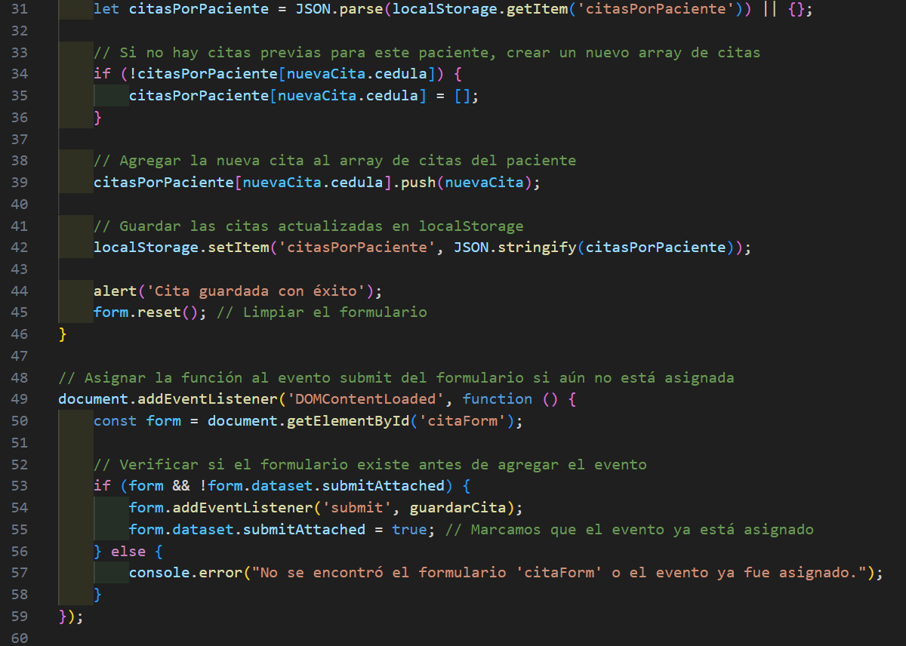

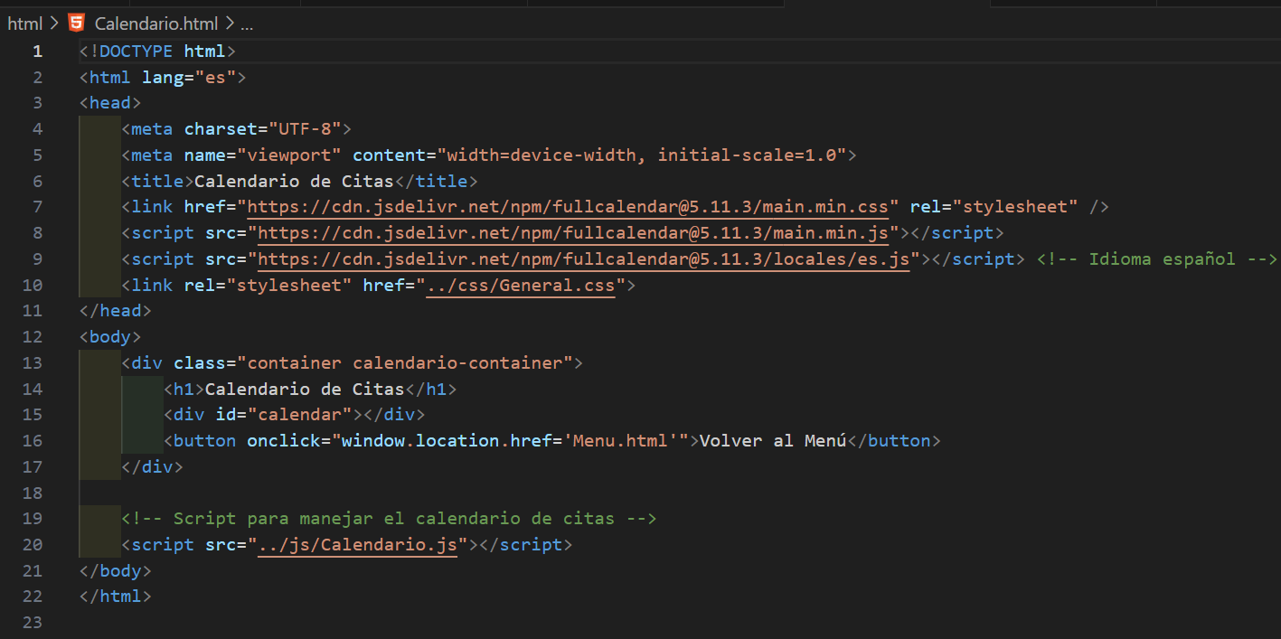
Calendario.html
Calendario.js
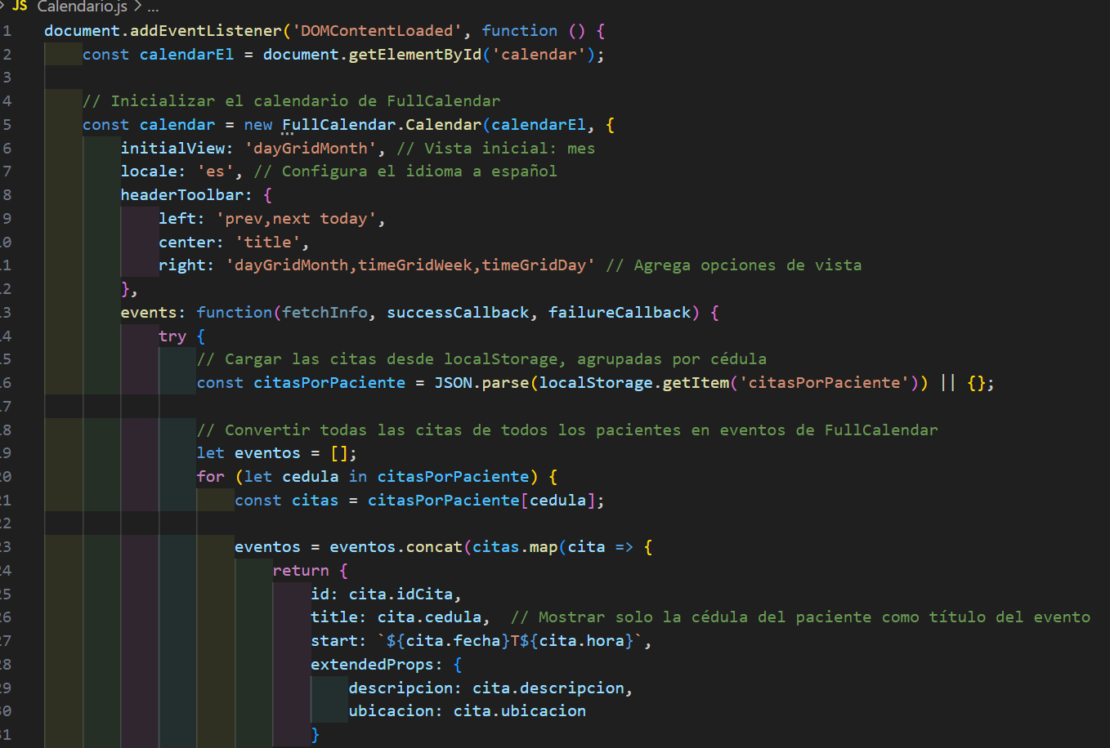

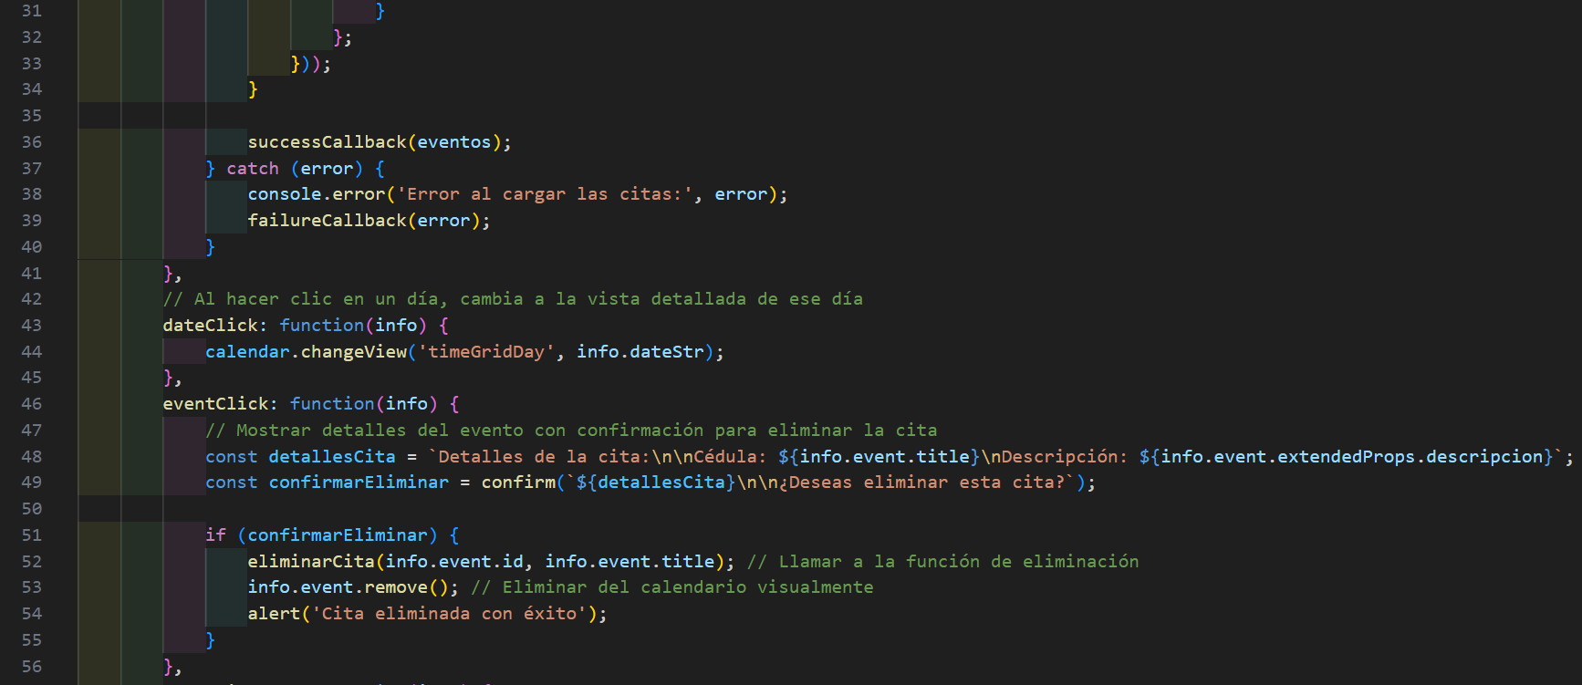
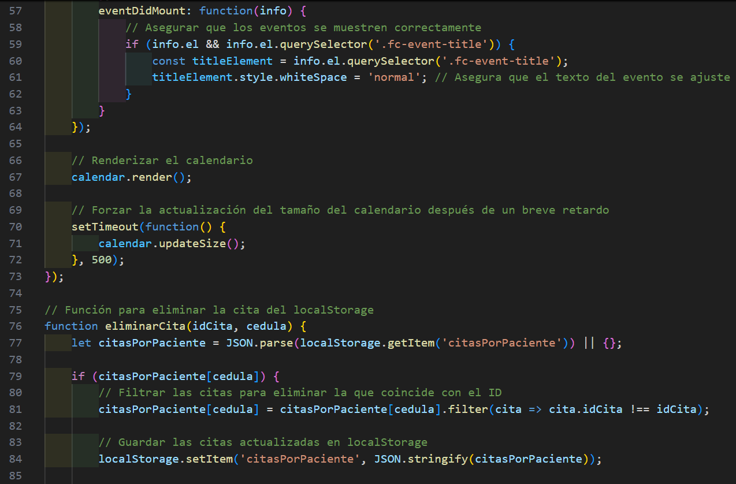

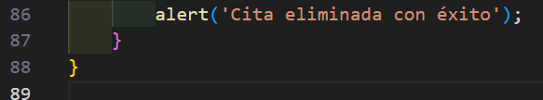
Registro_Pacientes.html
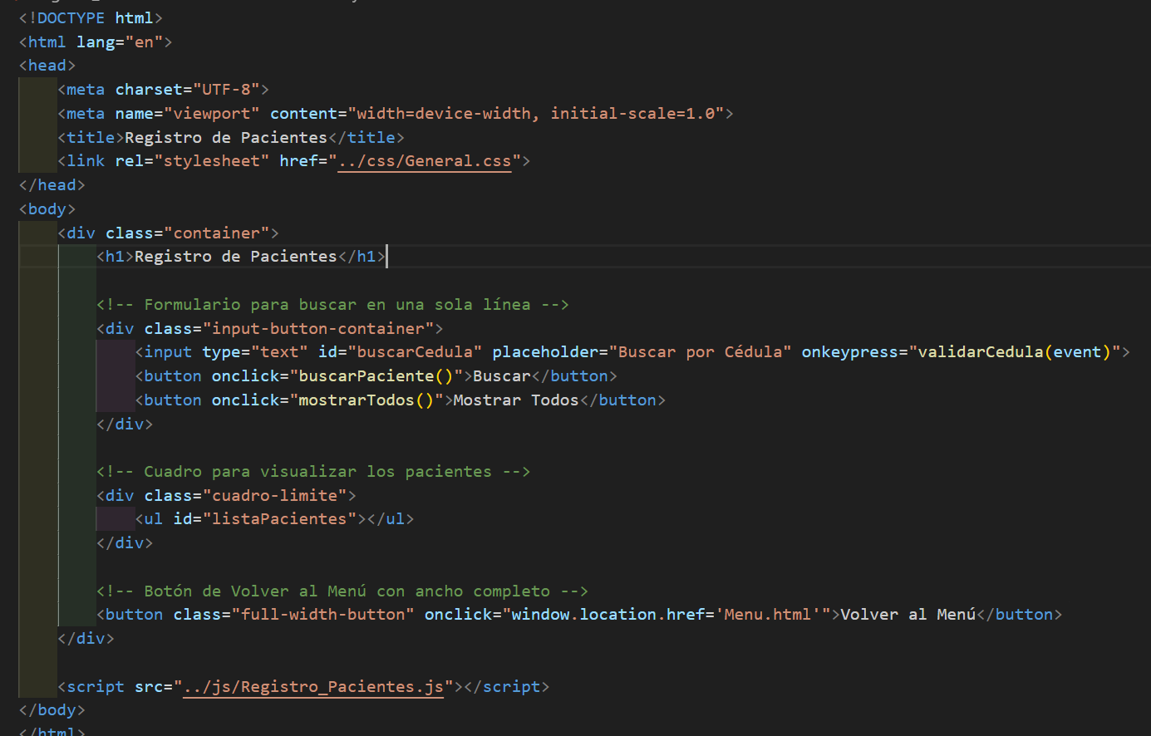
Registro_Pacientes.js
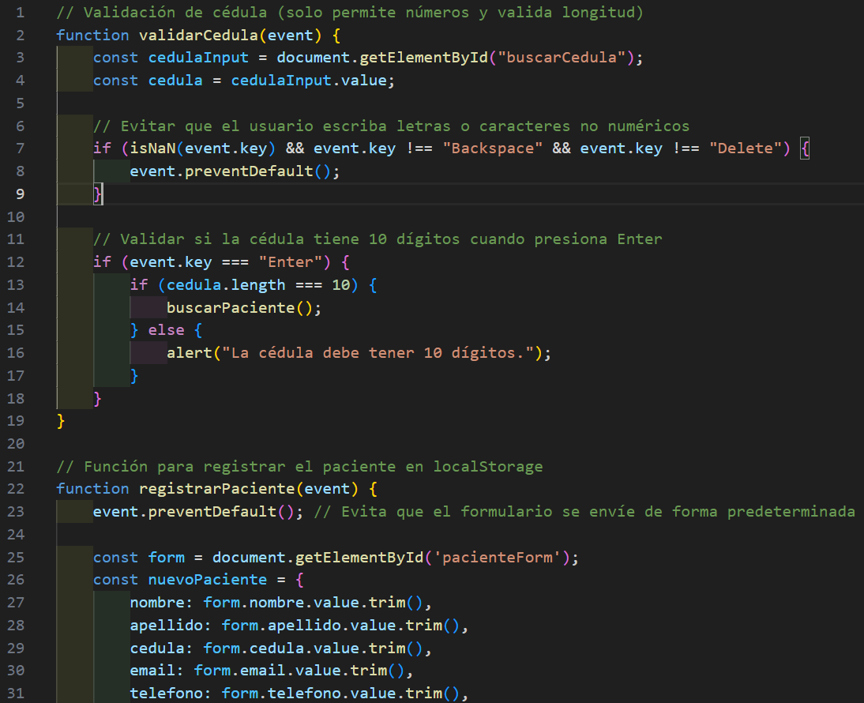
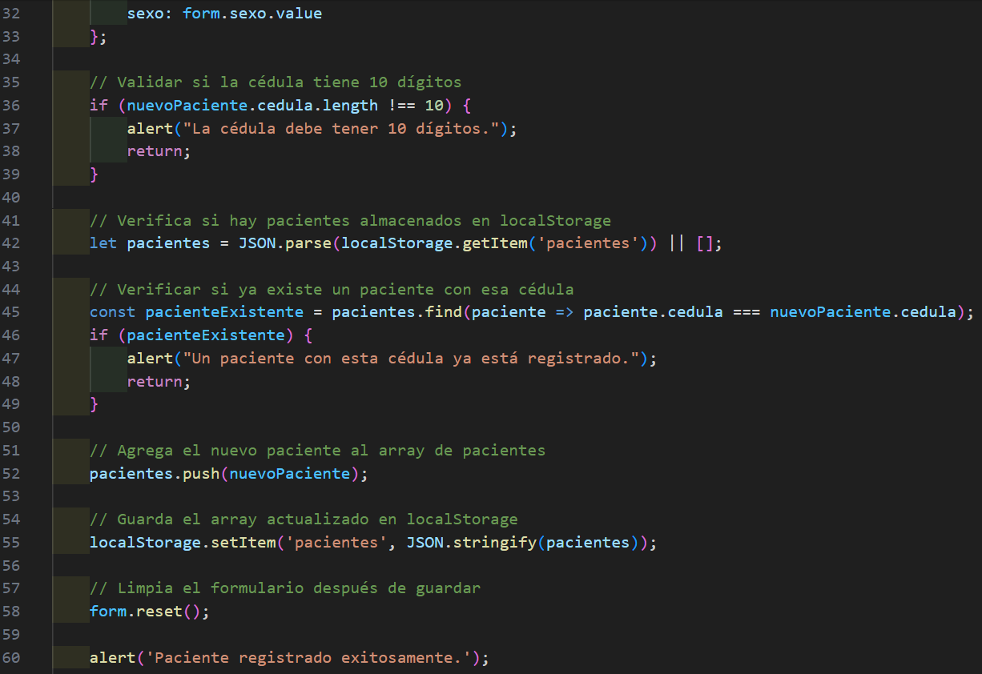
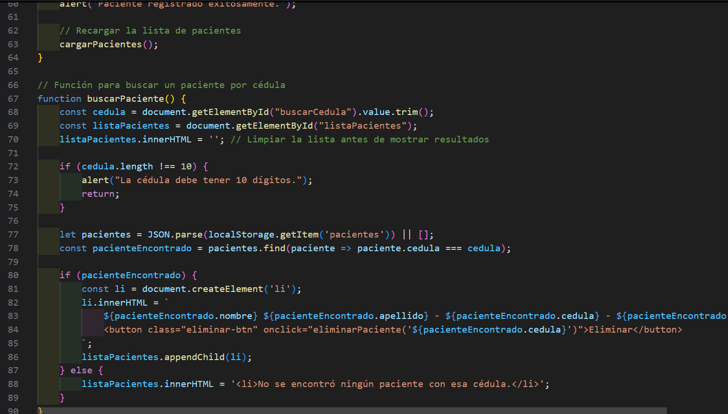

Historias_Clinicas.html
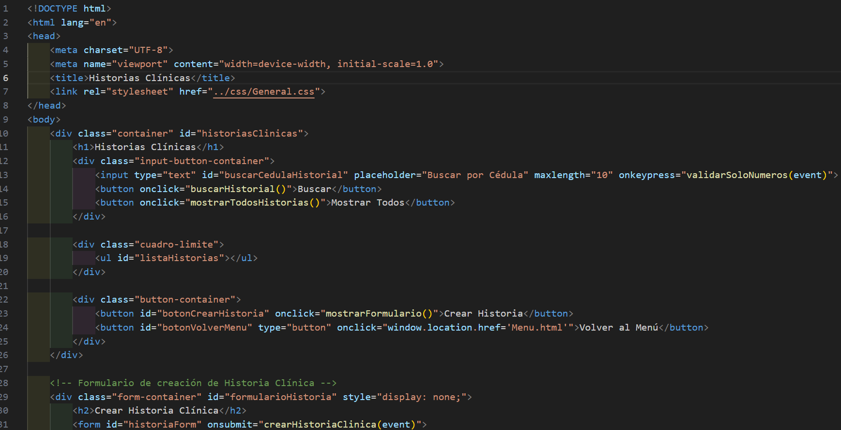
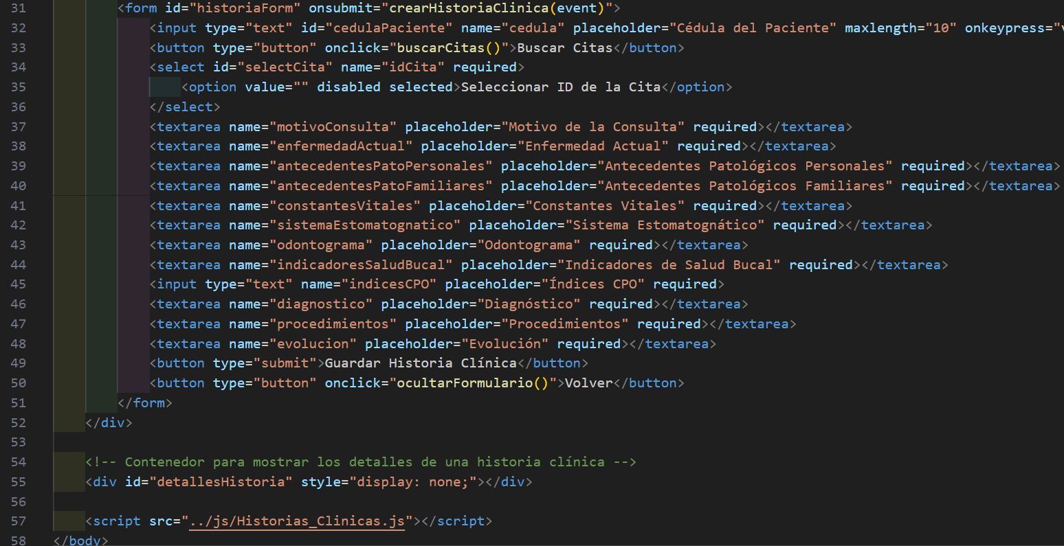

Historias_Clinicas.js
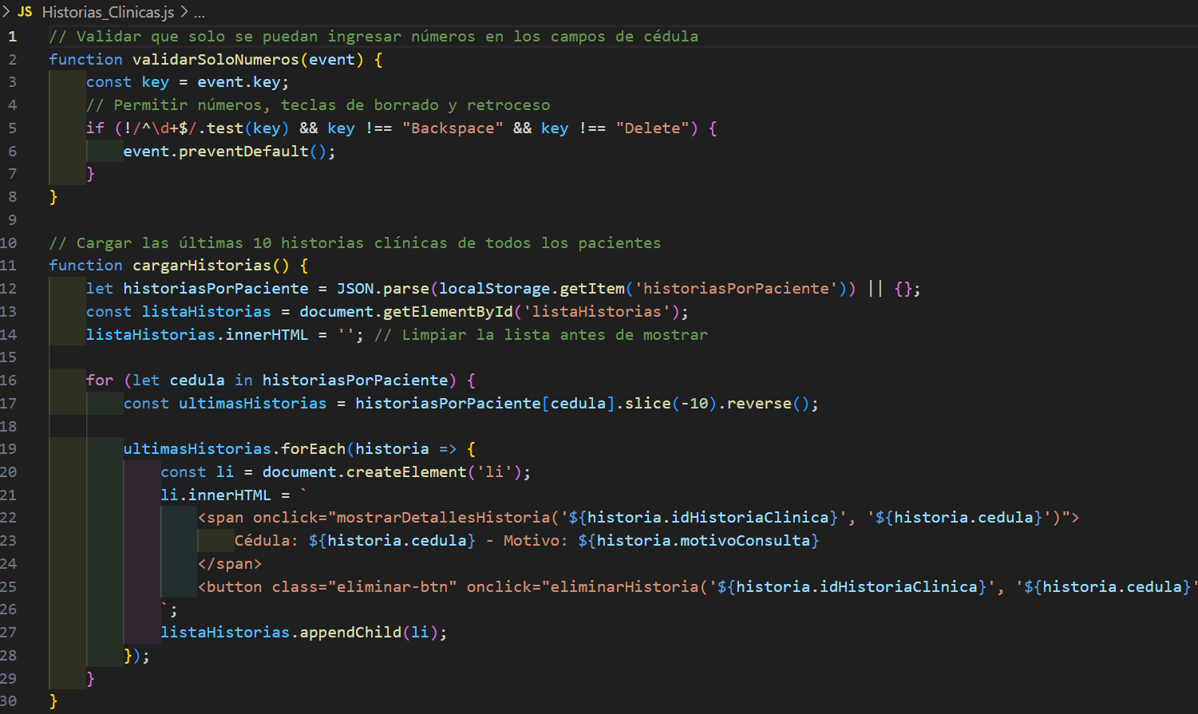
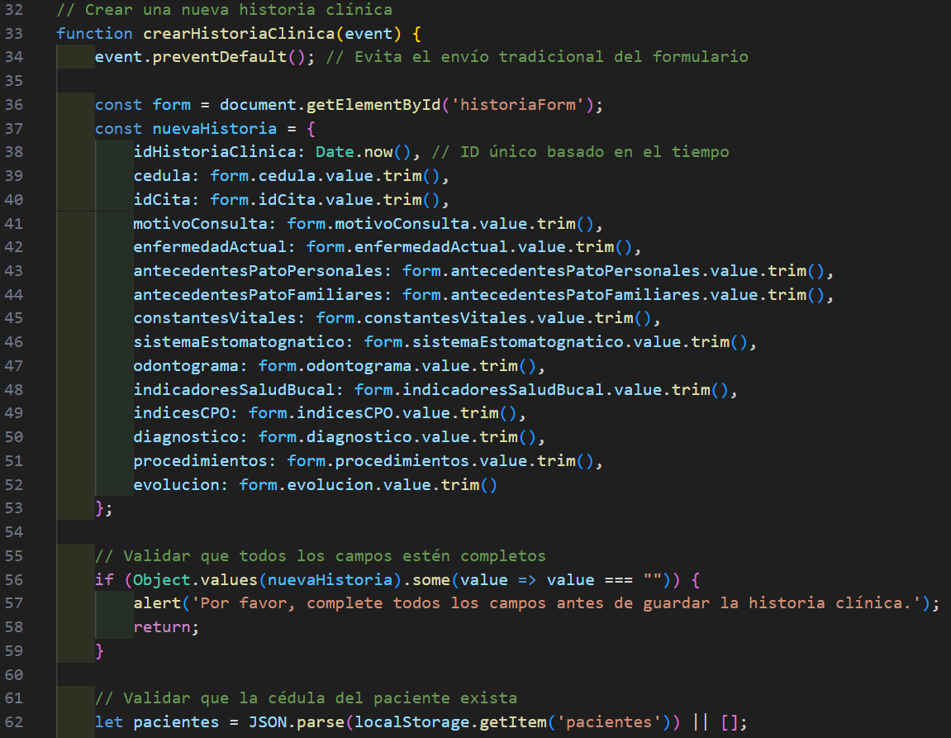
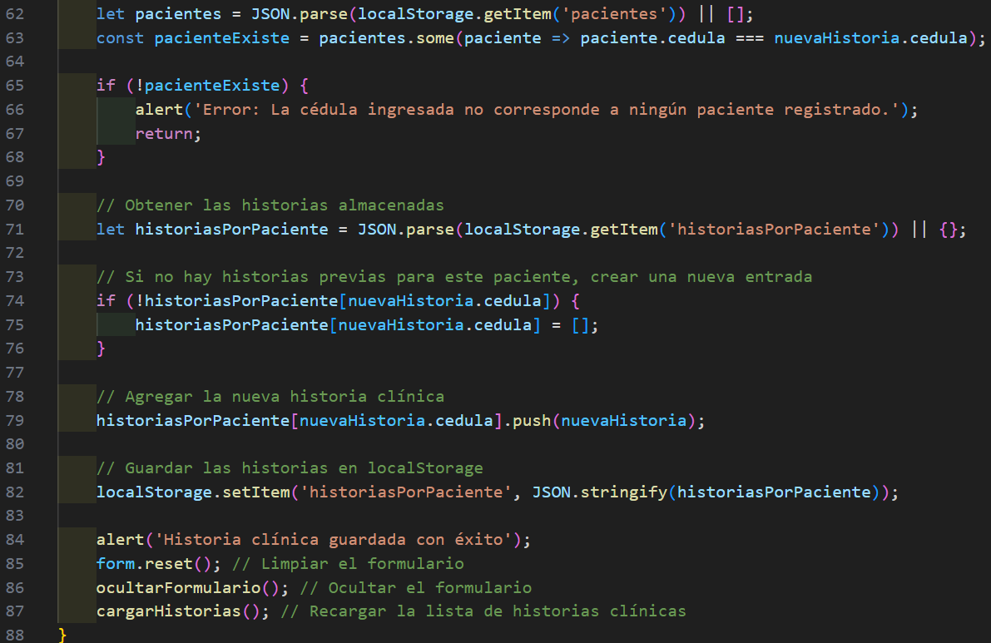
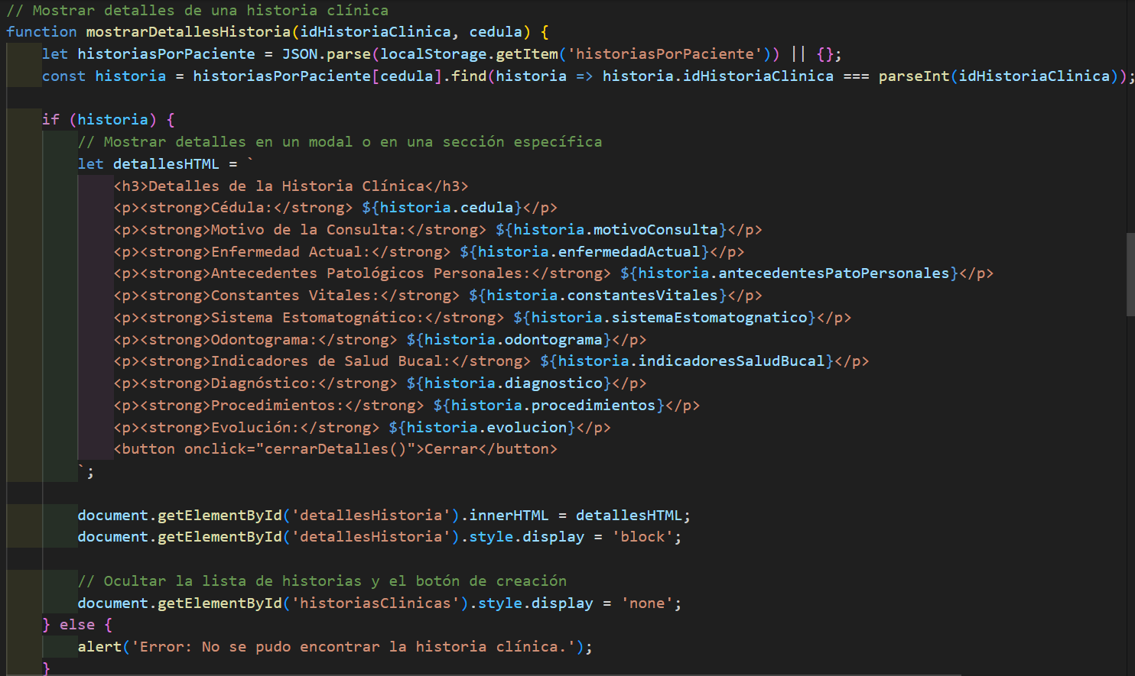
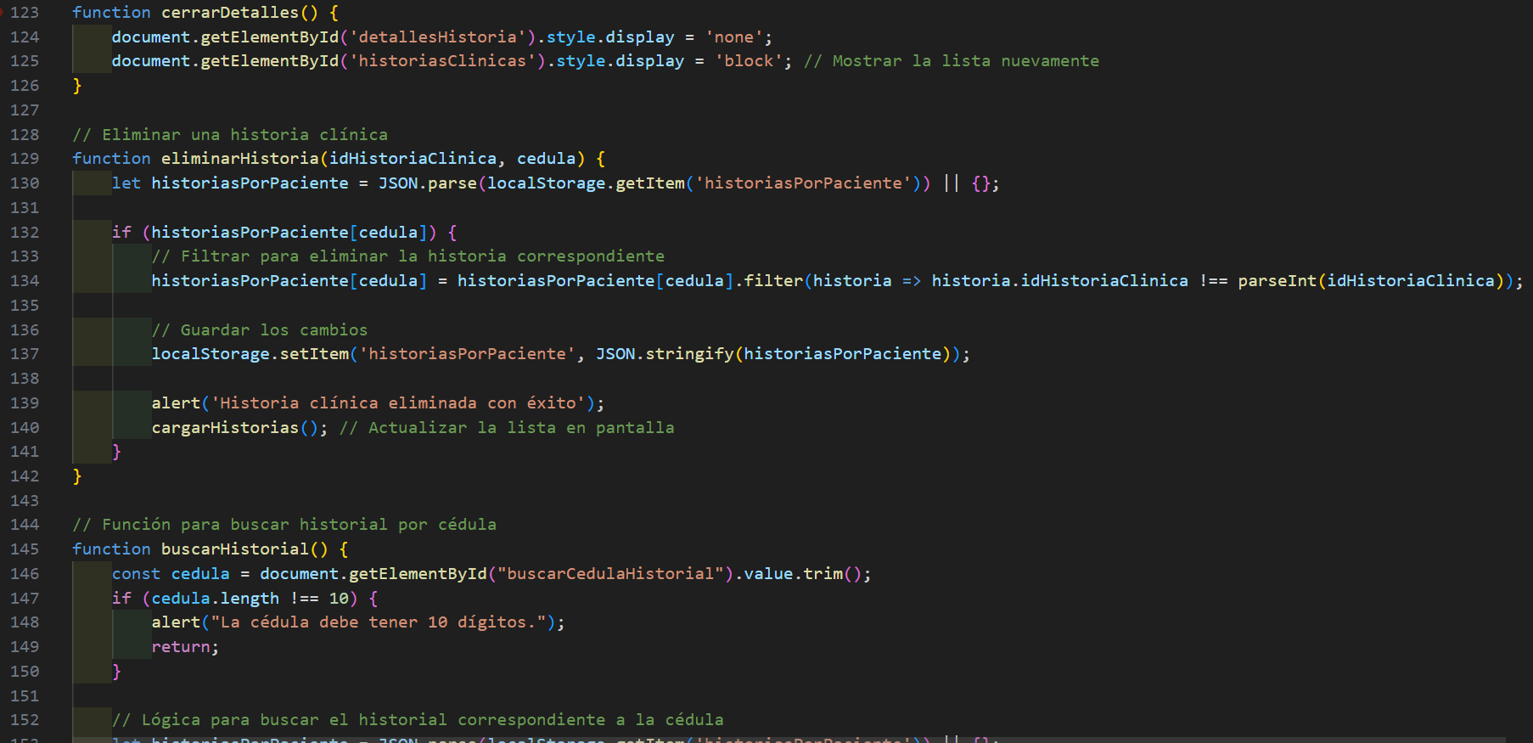
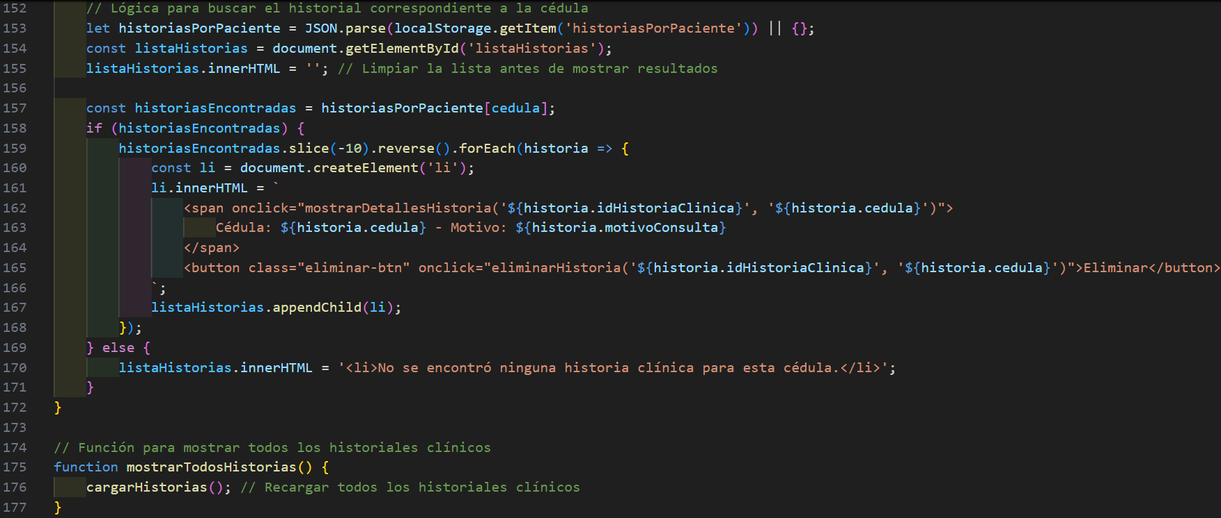
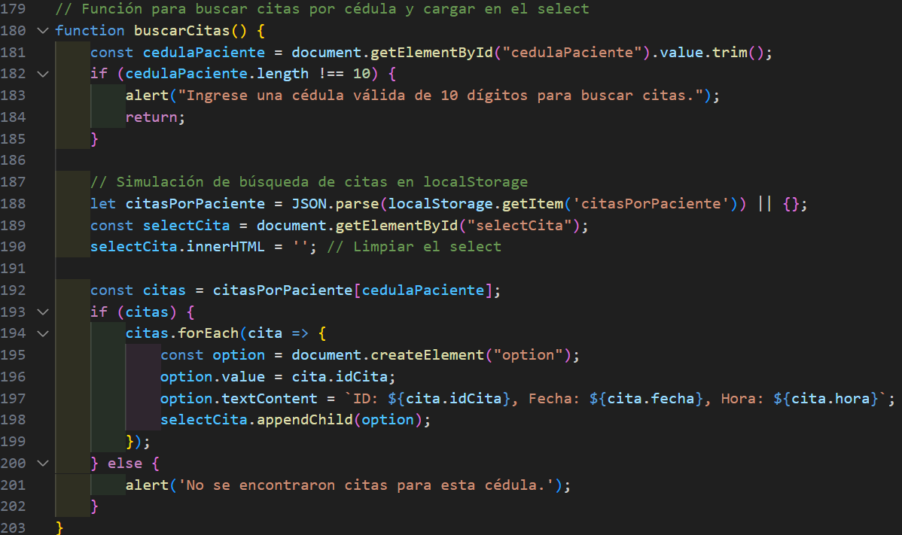
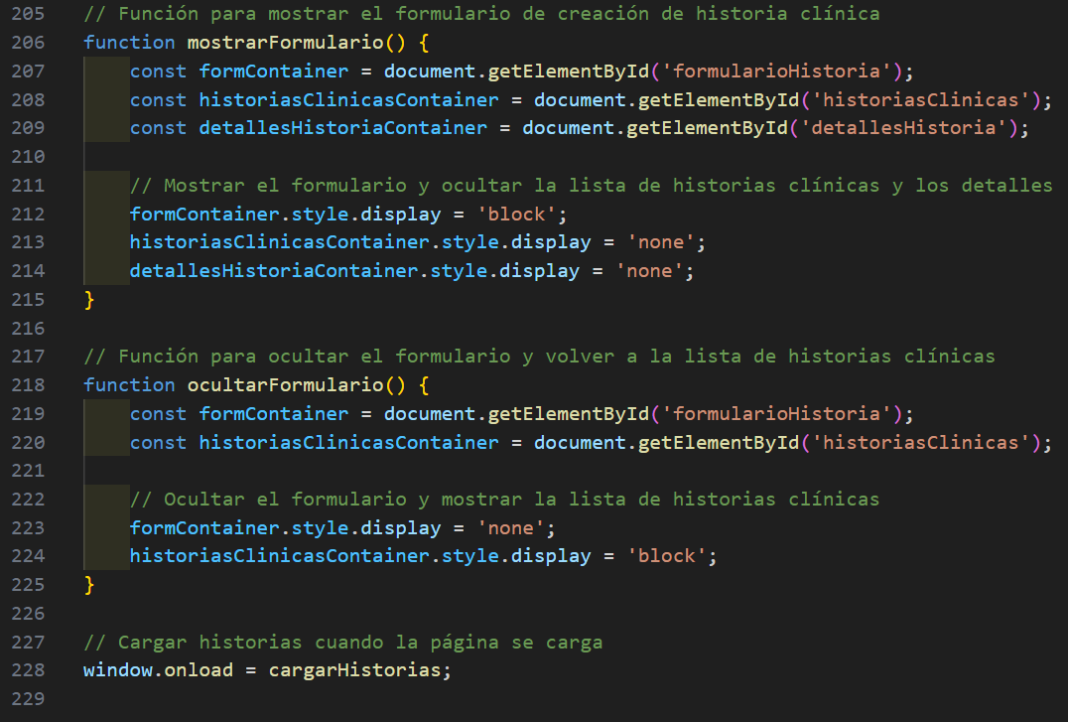

Gitlab
ssh
git@gitlab.com:38080341/gestion_de_historias_clinicas_pacientes_odontologicos.git
https
https://gitlab.com/38080341/gestion_de_historias_clinicas_pacientes_odontologicos.git
https://gitlab.com/38080341/gestion_de_historias_clinicas_pacientes_odontologicos
Github
https://github.com/CarlosJChileS/GESTION_DE_HISTORIAS_CLINICAS_DE_PACIENTES_ODONTOLOGICOS

Visualización
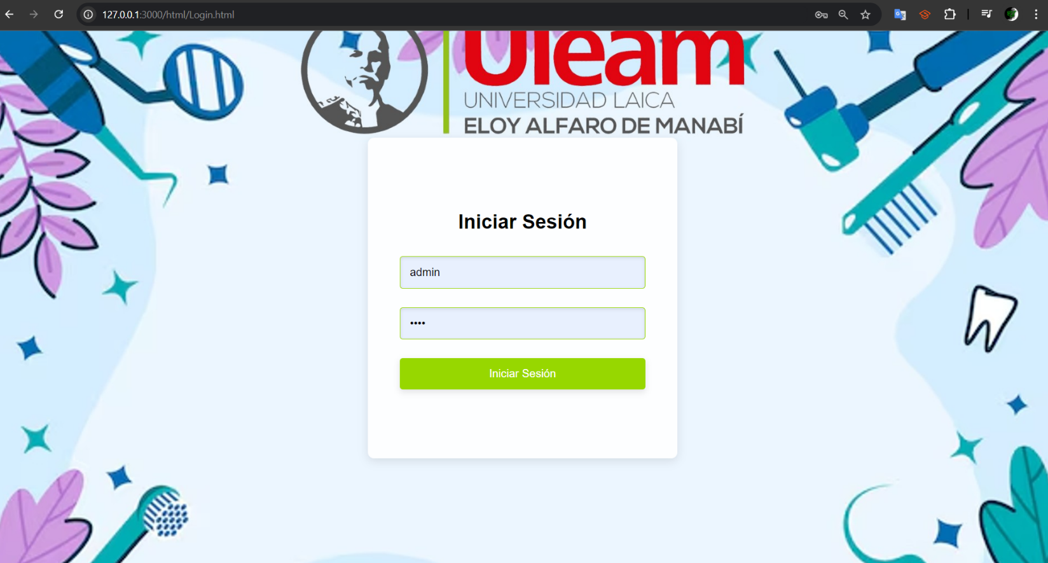
Inicio de sesión: En esta página web, los usuarios podrán ingresar sus credenciales para acceder al sistema. Se muestran los campos "Usuario" y "Contraseña", donde el usuario puede escribir su nombre de usuario y clave, respectivamente. Debajo de los campos, se encuentra un botón que dice "Iniciar Sesión". El sistema se encargará de validar las credenciales y, si son correctas, permitirá el acceso al sistema. Este proceso asegura la seguridad y autenticidad de los usuarios.

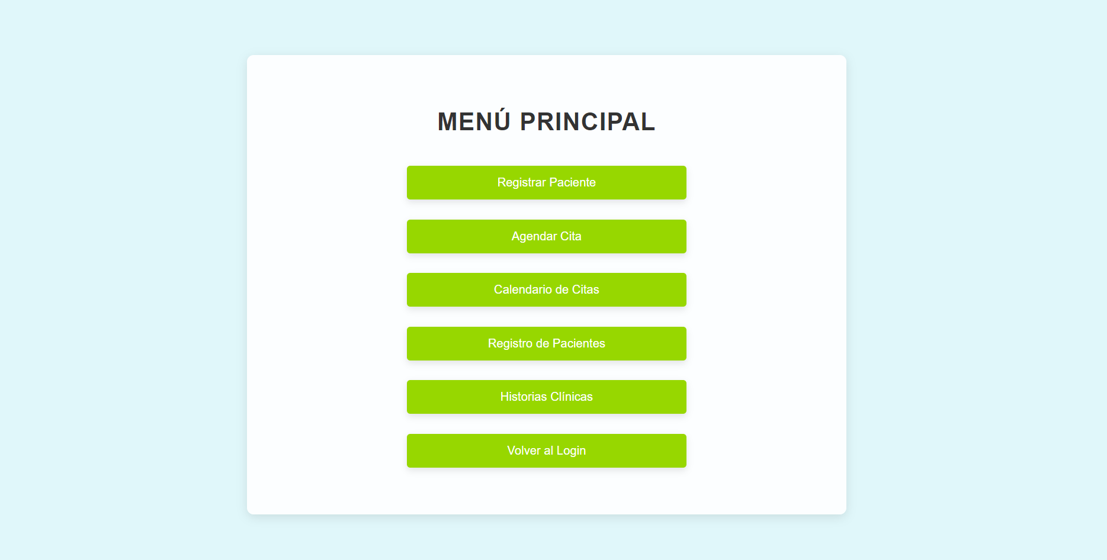
Menú Principal: En esta página web, se presenta un menú con las principales funciones del sistema. Los botones están claramente etiquetados y permiten acceder a diferentes secciones, como Registrar Paciente, Agendar Cita, Calendario de Citas, Registro de Pacientes, y Historias Clínicas. También hay un botón para "Volver al Login" que regresa a la página de inicio de sesión. La interfaz es simple y facilita una navegación eficiente entre las funciones..
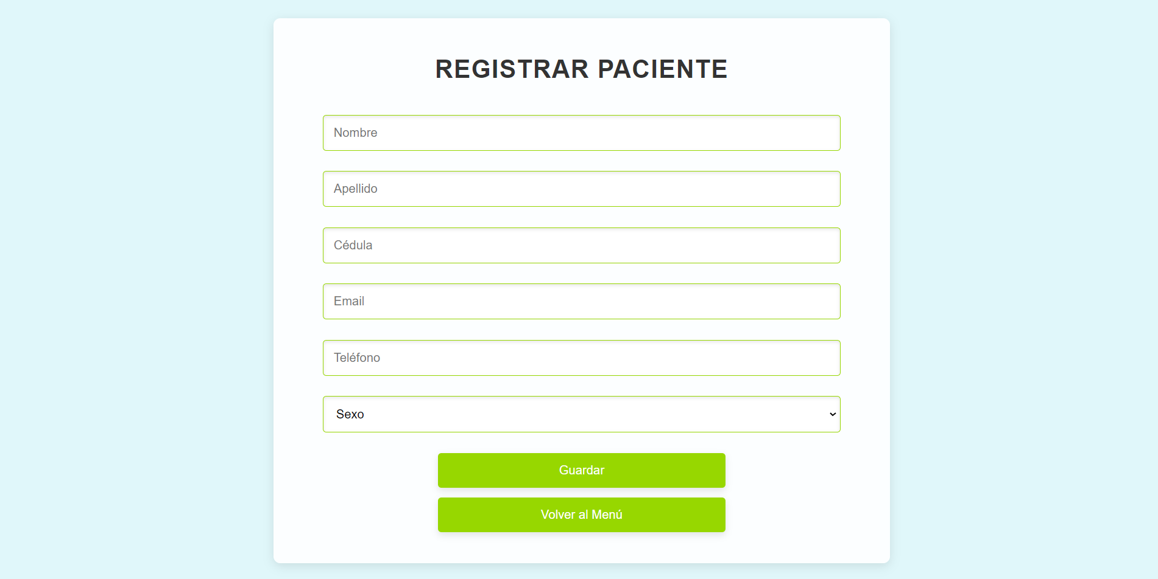
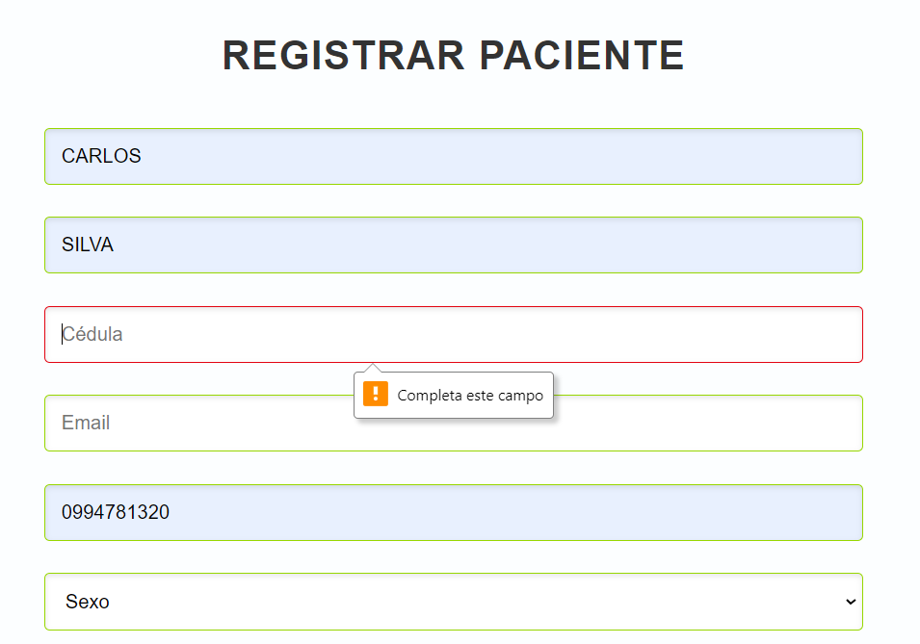
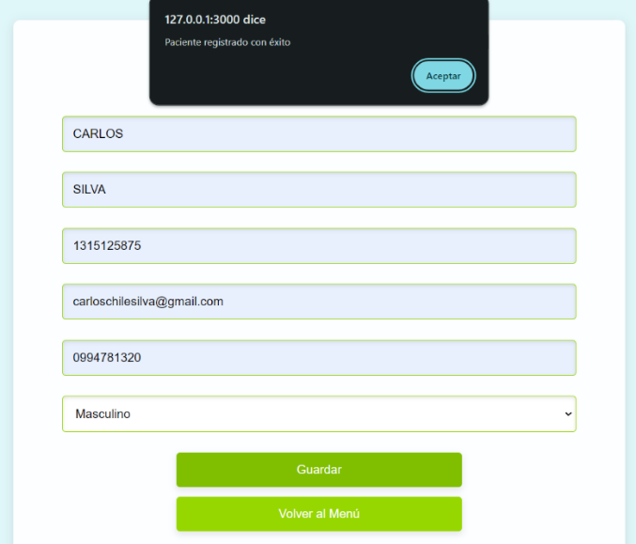
Registro de Paciente: En esta página web, se pueden ingresar los datos personales de los pacientes, como nombre, apellido, cédula, email, teléfono y sexo. Los campos están bien definidos y organizados para facilitar su ingreso. Al final del formulario, hay un botón que dice "Guardar" para registrar los datos ingresados, y un botón para "Volver al Menú" que permite regresar al menú principal. El sistema se encargará de validar los datos ingresados, como la cédula, para asegurar que sean correctos antes de almacenarlos.
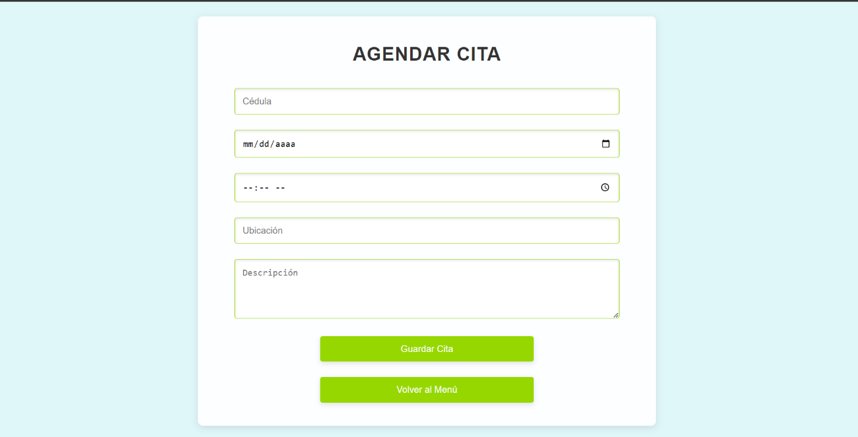
Agendar Cita: En esta página web, los usuarios podrán agendar citas para los pacientes. Se ingresarán datos como la cédula del paciente, la fecha, la hora, la ubicación y una breve descripción del motivo de la cita. Los campos están claramente etiquetados y la página incluye un botón verde que dice "Guardar Cita" para confirmar la programación de la cita, y otro botón para "Volver al Menú". El sistema validará los datos y mostrará mensajes de error en caso de campos incompletos, y un mensaje de éxito cuando la cita se haya guardado correctamente.
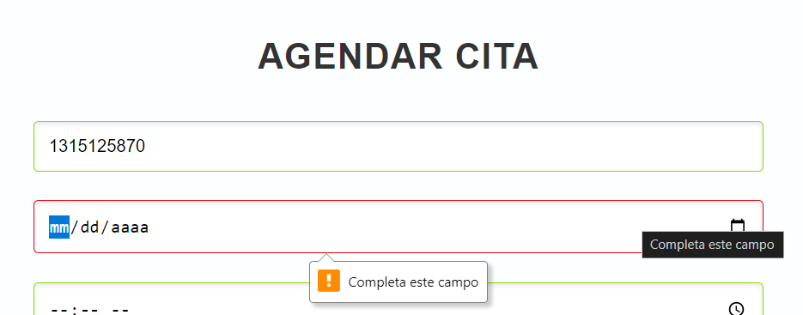
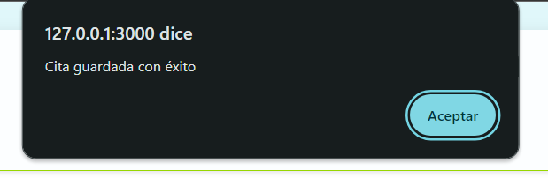
Calendario de Citas: En esta página web, los usuarios pueden visualizar y gestionar las citas programadas. El calendario interactivo muestra una vista mensual donde se resaltan las fechas que tienen citas agendadas. Los usuarios pueden navegar entre los meses utilizando los botones de flecha en la parte superior. También, se puede acceder a una vista detallada por día al hacer clic en una fecha específica, donde se mostrarán las citas distribuidas por horas.
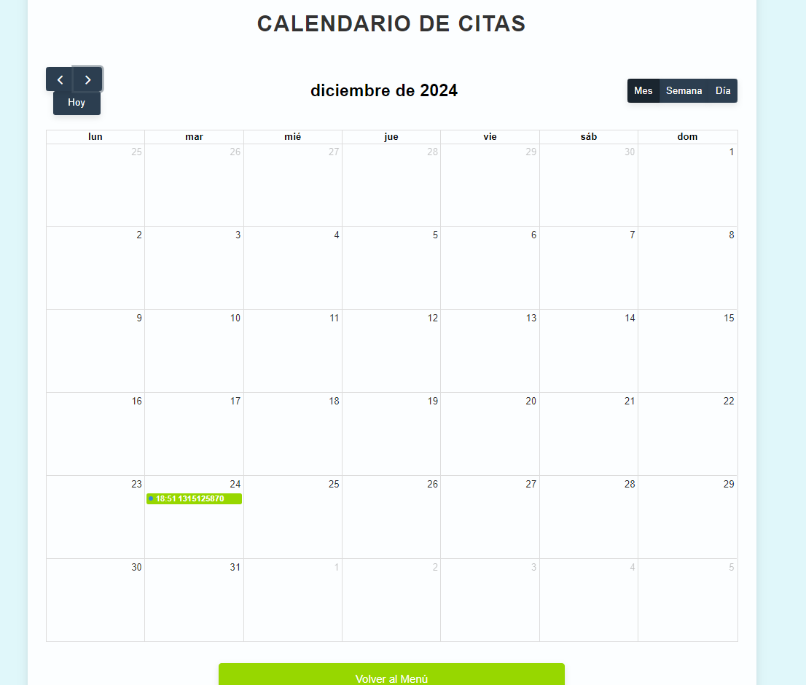
En la vista diaria, se detallan todas las citas programadas para ese día, permitiendo a los usuarios revisar y gestionar los horarios. Además, se muestra una ventana emergente cuando se selecciona una cita, donde se presentan los detalles de la cita, como la cédula del paciente, una breve descripción del motivo de la cita, y opciones para eliminar la cita si es necesario. La ventana emergente incluye botones de "Aceptar" y "Cancelar" para confirmar o rechazar la acción de eliminar.
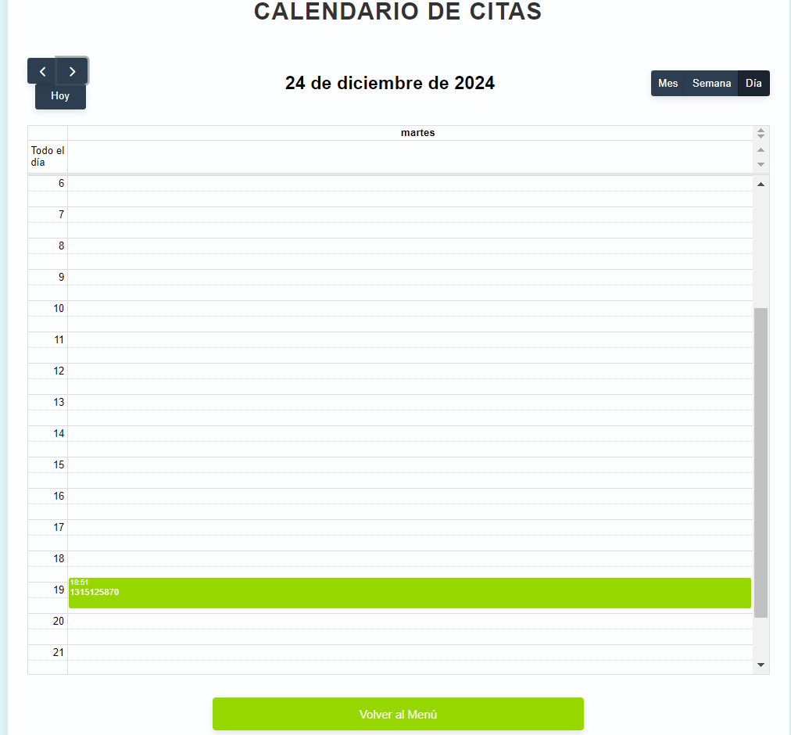
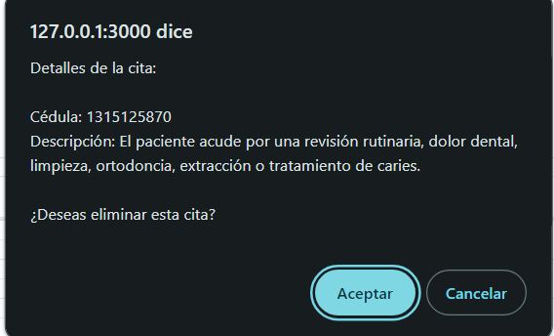
Registro de Pacientes
En esta página web, se permite la búsqueda y gestión de los registros de los pacientes. Los usuarios pueden ingresar el número de cédula de un paciente en un campo de texto y hacer clic en el botón "Buscar" para filtrar la información. También tienen la opción de hacer clic en el botón "Mostrar Todos" para visualizar la lista completa de pacientes registrados.
En la lista de pacientes, se muestran los datos principales, como nombre completo, número de cédula y número de teléfono. Además, cada registro tiene un botón verde etiquetado como "Eliminar", que permite al usuario borrar el registro del paciente del sistema. Esta funcionalidad facilita la gestión de los registros de los pacientes en el sistema de manera eficiente.
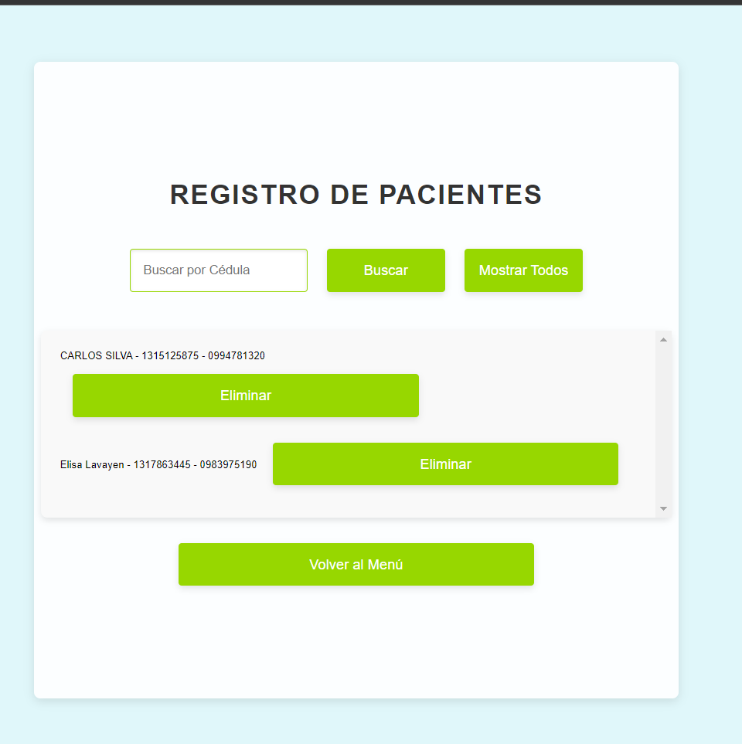
Estos datos corresponden a la información almacenada sobre los pacientes en el sistema, la cual puede ser gestionada por los administradores de manera sencilla.
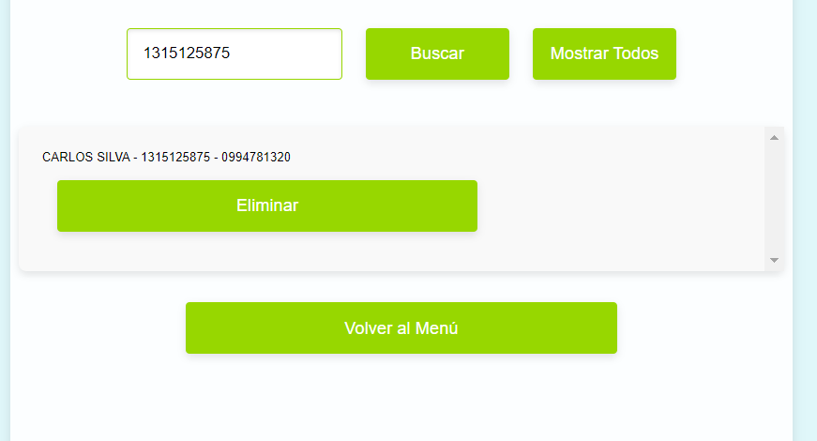
Historias Clínicas
En esta página web, se registran los datos principales de las historias clínicas de los pacientes: número de cédula, motivo de la consulta, enfermedad actual, antecedentes patológicos personales y familiares, constantes vitales, sistema estomatognático, odontograma, indicadores de salud bucal, índices CPO, diagnóstico, procedimientos realizados y evolución. Estos datos corresponden a la ficha médica que se gestiona de manera automatizada en el sistema.
Los usuarios pueden buscar las historias clínicas ingresando la cédula del paciente o viendo todas las historias disponibles. También es posible crear una nueva historia clínica seleccionando una cita existente y completando la información médica relevante. Además, se permite eliminar historias clínicas desde esta página, proporcionando una gestión completa de los expedientes médicos de los pacientes del sistema.
